CMS 2.0 for Dummies xx
2024

Obsah
Základní informace o CMS a WebCore 2.0 5
Základní pojmy 5
Rubrika 5
Informace 5
Šablona 7
Region 7
Widget 7
Ovládání CMS 7
Rubriky 8
WYSIWYG Editor 13
Sekvence pro zkrácení zobrazeného obsahu 14
Sekvence pro vložení kontaktu na člověka 15
Formáty a styly pro vkládaný obsah 16
Styly pro upozornění 17
Styl Aside box 19
Styly pro tabulky 20
Widgety 21
Přehled widgetů 21
Detailní popis jednotlivých widgetů 22
Informace z vybrané rubriky 22
Výpis akcí – kombinovaný 23
Seznam kontaktů 24
Zobrazení kontaktu 26
Odpočítávání času 27
Video 27
Bar pro sociální sitě 28
Box s odkazy 29
Kalendář akcí 30
Zobrazení obsahu informace 31
Zobrazení odkazového seznamu informací 31
Vertikální seznam informací 31
Visual Carousel 33
Vedlejší menu vertikální a Vedlejší menu horizontální 34
Dlaždicový přehled kontaktů 35
Dlaždicový výpis útvarů 36
Dlaždicový výpis informací 36
Zobrazení jména aktuální rubriky 37
Mapa 38
Adresa 39
Výpis dokumentů 39
Hlavní menu 40
Google Analytics Tracker 41
Fotogalerie 41
Statický blok 42
Badge box 42
Obrázek 43
Drobečková navigace 43
Dlaždicový výpis rubrik 43
Obsah stránky 44
Výpis informací v tabulce 44
Upozornění pro uživatele 45
ČZU Lišta 46
Seznam událostí (datovaný kalendář) 46
Kontaktní formulář 47
Tlačítko Scroll To Top 48
Podpora metadat pro sociální sítě 48
Opengraph protokol 48
Favicon – Ikona webu 49
Dlaždicový výpis vybraných rubrik 49
Vlastní seznam kontaktů 49
Výpis informací v akordionu 49
Google Adwords Conversion Tracking 50
Sklik – Conversion tracking a Sklik – Retargeting 50
Facebook – Pixel 50
Ribbon 50
Cookie – OptIn 51
EBSCO Discovery service 51
VAV – přehled vybraných výzev, VAV – Odpočítávání k výzvě a VaV – Seznam výzev 51
Vyhledávání v projektech a Vyhledávání v publikacích 51
Výpis publikací útvaru 51
Výpis publikací v tabulce 52
Výpis předmětů v tabulce 52

Základní informace o CMS a WebCore 2.0
Content Management Systém (CMS), volně přeloženo do českého jazyka jako Systém pro správu obsahu. Tento systém slouží pouze jako nástroj pro vkládání a správu obsahu pro webmastery.
Webové prezentace jsou provozovány na vlastním engine, zvaným WebCore 2.0. Tento engine se stará o prezentaci struktury a obsahu, vloženého prostřednictvím CMS, uživatelům webových stránek.

Základní pojmy
V rámci CMS a WebCore 2.0 se používají zavedené pojmy, jedná se zejména o pojmy rubrika, informace, widget a šablona.

Rubrika
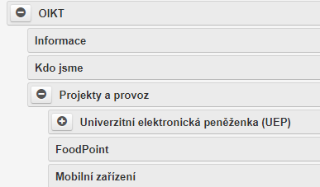
Rubriky tvoří samotnou základní strukturu webu. Pomocí informací a widgetů se do nich umisťuje obsah..
U každé rubriky je možné nastavit parametry, které definují její chování. Rubriky je možné vnořovat a vytvářet tak v podstatě adresářovou strukturu.

Informace
Jakýkoli textový či obrazový obsah zobrazovaný na stránce či v rámci widgetu. Informace se vždy ukládají do rubrik, přičemž každá rubrika může obsahovat libovolné množství informací.
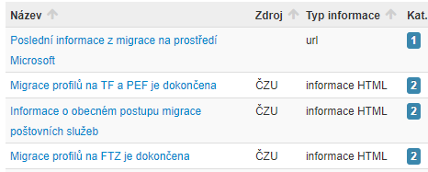
Informaci je možné sdílet a zobrazovat ve více rubrikách (tj. i webech), není nutné obsah duplikovat. U každého přiřazení informace do rubriky je možné nastavit od kdy do kdy je informace v dané rubrice zobrazována a prioritu zobrazení informace v rubrice. Ke každé informaci je možné připojit soubory, u nichž se definuje jejich typ, jež opět určuje, jak se daný přiložený soubor chová či prezentuje.
Parametry a nastavení informace:
- Název informace – povinné pole, určuje název obsahové informace tak, jak se zobrazuje na webu, generuje se z něj tzv. slug (viz níže);
- Typ informace – definuje její obsah a způsob jakým se daná informace bude chovat (podrobněji viz níže)
- Zveřejnit informaci – určuje, zda je informace veřejně zobrazená či ne;
- Zdroj – označuje oddělení původce informace;
- Perex – kratší úvodní text vztahující se k obsahu informace. V některých případech (např. widget) se perex nemusí zobrazit (viz níže);
- Obsah – samotný obsah informace, libovolné délky, může obsahovat i obrázky, videa tabulky, odkazy;
- Pořídil – osoba, která obsah informace vytvořila. Ve výchozím nastavení je to osoba, která informaci vkládá, ale je možné tento parametr změnit. Hodnota nemusí být vyplněná.
- Datum pořízení – datum vytvoření informace. Hodnotu je možné kdykoliv změnit. Změna hodnoty může mít vliv na řazení informací ve výpisu, na vzhled widgetu a obecně celého obsahu.
- Zámek – určuje, kdo má na editaci práva nebo zda jí může editovat pouze ten, kdo jí vytvořil. Ve výchozím nastavení může informaci editovat kdokoli, kdo má na editaci informace práva.
- Kontroly platnosti – u informace je možné nastavit interval kontroly platnosti, po kterém platnost obsahu informace vyprší a systém bude požadovat odsouhlasení, zda je obsah v informaci stále platný. Hodnota se zadává jako počet dní. Odsouhlasení platnosti informace se vyžaduje po osobě, která je uvedena jako „schvalovatel“ v rubrice, kde je informace umístěna.
- Štítky – jde o obdobu „tagování“ informací ze sociálních sítí. K informaci je možné přiřadit libovolné množství štítků.
Typy informací:
- HTML - nejčastěji používaný typ informace u kterého se očekává textový obsah. Je možné zadat perex informace, přiložit soubory. Na webu se tato informace chová jako jakákoli jiná běžná stránka, je možné ji např. rozkliknout a zobrazit si tak její obsah;
- Soubor – druh informace, jejímž hlavním obsahem je vložený soubor. K informaci je možné připojit textový perex. Soubor je možné vložit pouze jeden. Při zobrazení se informace chová tak, že při požadavku na její zobrazení se začne stahovat zadaný soubor (resp. je nabídnut ke stažení);
- Odkaz – tento typ informace poskytuje možnost přesměrování uživatele na jinou stránku. Hlavním obsahem této informace je tedy pole pro vložení URI, na kterou je uživatel přesměrován při kliknutí požadavku na danou informaci.

Šablona
Šablona stránky definuje vzhled stránky a předepisuje regiony, do kterých je možné umisťovat obsah, nejčastěji formou widgetů. Šablona, která se použije pro zobrazení obsahu, se nastavuje v parametrech rubriky.

Region
Definovaný obsahový blok v šabloně, do kterého je možné umísťovat widgety. Regiony jsou definovány použitou šablonou. Běžné regiony (logo, menu, patička, atp.) mají shodné názvy napříč šablonami.

Widget
Prvek obsahu stránky, např. výpis aktualit, obrázek, video, seznam dokumentů atp. Je vytvořen ve Správě vzhledu v CMS a následně přiřazen do požadovaného regionu v nastavené šabloně rubriky. Widgety lze použít v rámci jednoho webu víckrát nebo také napříč jiných webů využívajících CMS.

Ovládání CMS
Základní rozhraní CMS je tvořeno několika oblastmi. Prvním blokem je „hlavním menu“, které je vždy umístěno v horní čísti rozhraní. Obsahuje ovládací prvky do všech základních modulů CMS, tj. informace, rubriky, správy vzhledu, atp. V hlavním menu je také umístěna informace o aktuálně přihlášeném uživateli, kliknutím na tento ovládací prvek se zobrazí možnost odhlášení. Informace o prostředí sděluje uživateli, v jakém prostředí CMS se nachází, tj. produkční/staging/testovací prostředí.
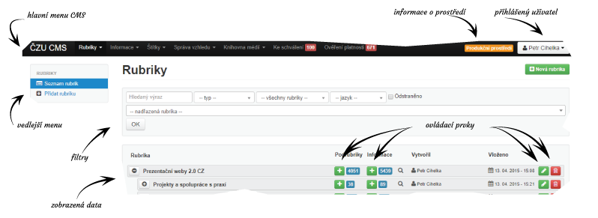
Obrázek 1 základní rozhraní CMS

V každém modulu je k dispozici také vedlejší menu, jehož ovládací prvky se vztahují k danému modulu. V modulech obsahující informace, rubriky či widgety je zobrazen filtrovací panel, který slouží k vyhledání/filtrování požadovaných rubrik. Kritéria filtrování nejsou ve všech modulech stejná a liší dle modulu.
Poslední oblastí je oblast, ve které je zobrazený samotný obsah v daném modulu, tj. nachází-li se uživatel v přehledu rubrik je v obsahovém bloku zobrazen stromový přehled rubrik. Ve výpisu informací se v obsahovém bloku zobrazuje výpis informací.

Rubriky
Modul pro správu rubrik slouží, jak již název napovídá, ke správě rubrik. Přes tento modul je možné kompletně spravovat rubriky, tj. vytvářet, upravovat, mazat, přesouvat.
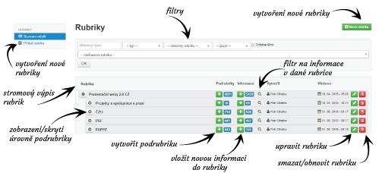
Obrázek 2 Rozhraní modulu rubriky
Základní přehled rubrik je proveden zobrazením pomocí stromové struktury. Jednotlivé uzly je možné rozkliknout pomoci ikony [+] před každým z názvů rubriky. Pokud není ikona před názvem zobrazena, znamená to, že rubrika nemá žádné podřízené rubriky.
U každého záznamu s rubrikou se nachází dvojice zelených tlačítek s ikonou plus [+]. První zelené tlačítko, nacházející se ve sloupci „Podrubriky“ slouží k vytvoření podrubriky dané rubriky. Číselná informace vedle této ikony je pouze informačního charakteru a udává počet podrubrik v dané rubrice. Jsou započítávány všechny rubriky ve všech úrovních od dané rubriky níže. Druhé zelené tlačítko ve sloupci „Informace“ slouží k vytvoření informace v dané rubrice, číselná informace vedle tlačítka udává přibližný počet informací ve všech vnořených rubrikách. Ikona lupy vedle dvojice zelených tlačítek zobrazí pouze informace v dané rubrice. Dále následuje informace kdo a kdy rubriku vytvořit. Výčet ovládacích prvků v záznamu rubriky uzavírá poslední dvojice ovládacích tlačítek. Prvním je tlačítko s ikonou tužky, které zobrazí detail rubriky s možností úprav. Posledním prvkem je červené tlačítko s ikonou koše, pomocí kterého je rubriku možné smazat. Je důležité podotknout, že smazané rubriky je možné kdykoliv obnovit (viz mazání a obnova rubrik). V tom případě se ikona koše změní na modré tlačítko s dvěma šipkami, které slouží k obnově rubriky.

Vytvoření rubriky
Z přehledu rubrik je možné rovnou vytvořit novou rubriku. K vytvoření slouží buďto tlačítko „Přidat rubriku“ ve vedlejším menu, popř. zelené tlačítko „Nová rubrika“, které je umístěno v horní části nad blokem s filtry. Třetí možností je využití zeleného tlačítka, které je umístěno u každého záznamu s rubrikou s ikonou [+].
Tato volba, má oproti předchozím dvěma výhodu v tom, že ve formuláři pro vytvoření nové rubriky automaticky předvyplní nadřazenou rubriku a není nutné ji tedy dodatečně nastavovat.
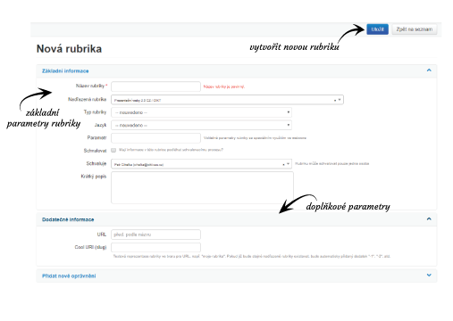
Obrázek 3 Vytvoření rubriky
Pro vytvoření nové rubriky je nutné minimálně:
- zadat její název;
- vybrat vhodný typ;
- zkontrolovat zda je nastavená správná nadřazená rubrika
- vybrat jazyk
- vytvořit rubriku kliknutím na tlačítko „Uložit“ v horní čísti formuláře.
Ostatní parametry nejsou povinné, buďto zůstanou prázdné nebo se automaticky doplní. Toto se týká zejména položek „URL“ a „Cool URI (slug)“ v sekci Dodatečné informace. Tyto parametry se automaticky doplňují dle názvu rubriky. Později je možné je přepsat.
V době vytváření rubriky nejsou dostupné všechny parametry (např. parametry, atp.), ty se zpřístupní až po úspěšném vytvoření nové rubriky.
Veškeré parametry, které jsou zadané při vytvoření rubriky je možné později kdykoliv změnit.

Úprava rubriky
Do formuláře pro úpravu rubriky je možné se dostat více způsoby. Jedním, již výše popsaným způsobem je pomocí tlačítka s ikonou tužky v přehledu rubrik. Dále je možné formulář pro úpravu rubriky zobrazit z jiného detailu rubriky, konkrétně v sekci „podrubriky“, kde je u zobrazených podrubrik opět k dispozici zelené tlačítko s ikonou tužky, značící možnost úpravy dané rubriky. Další možností, jak zobrazit formulář pro úpravu rubriky je z detailu informace, kde v přehledu přiřazení informace do rubriky, je možné kliknout na název dané rubriky a požadovaný formulář tak zobrazit.
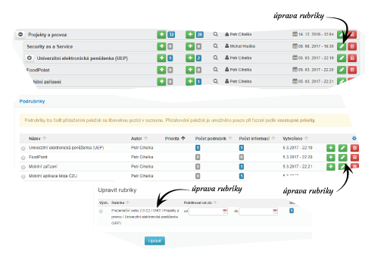
Obrázek 4 Zobrazení formuláře pro úpravu rubriky

Formulář pro úpravu rubriky má oproti formuláři pro vytváření rubriky více sekcí. Tyto sekce jsou:
- Základní informace – obsahuje formulářové prvky pro základní informace o rubrice
- Dodatečné informace – nastavení doplňkových informací, zejména adresy rubriky
- Oprávnění – nastavení práv do rubriky
- Podrubriky – má-li upravovaná rubrika nějaké podrubriky, jsou tyto rubriky zobrazeny v této sekci. V této sekci je také možné provádět změna řazení podřízených rubrik a nastavovat tzv. výchozí rubriku
- Widgety – sekce pro správu widgetu v dané rubrice, více viz widgety
- Parametry – rozšiřující parametry ovlivňující chování rubriky.
- Historie změn – log změn, které v rubrice proběhly. Log zaznamenává změny pouze v sekci Základní informace a Dodatečné informace. Ostatní sekce nejsou sledované.
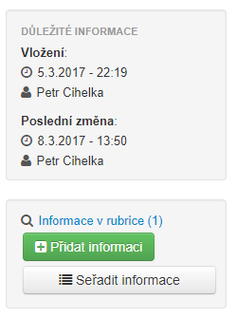
Formulář pro úpravu rubriky dále obsahuje po levé straně obecné informace o rubrice, tj. kdo a kdy rubriku vytvořil a kdo a kdy jí naposledy změnil. Pod těmito obecnými údaji se nachází sekce pro práci s informacemi, které jsou v rubrice vložené.
Informace, které jsou v rubrice, je možné zobrazit pomocí odkazu „Informace v rubrice“. Číselná informace v odkazu udává, kolik informací se v rubrice nachází.
V této sekci se dále nachází tlačítko, pro vložení nové informace. Výhodou tohoto tlačítka je, že CMS při zobrazení formuláře pro novou informaci automaticky přednastaví rubriku, do které se informace vkládá.
Poslední volbou je „Seřadit informace“, která slouží k explicitnímu seřazení informací v rubrice, tj. webmaster má možnost změnit princip řazení v rubrice. Je nutné podotknout, že výchozí řazení ve většině zobrazení je vždy sestupně dle data vytvoření informace a následně dle názvu. Způsob změny řazení je nutné nastavit u příslušné rubriky nebo widgetu, jinak se neprojeví.

Typ rubrik
- Web – složka, která v sobě obsahuje strukturu webu. Uživatelé ji normálně nepoužívají a v rámci již založeného webu se již normálně nepoužívá.
- Hlavní menu – strukturální typ rubriky, ve struktuře se na webu nikde nezobrazuje a slouží pouze jako kontejner pro rubriky, ze kterých se má sestavit hlavní menu. Rubrika je primárně určena pro zobrazení ve widgetu "Hlavní menu".
- Vedlejší menu – obdoba hlavního menu, kontejner určený pro widget "Vedlejší menu".
- Obsahový blok – oproti ostatním rubrikám, ze nezobrazuje ve struktuře webu. Obsahový blok je v podstatě pomocný kontejner na informace, který jako takový nemá být vidět ve struktuře, ale je možné z něj čerpat obsah. Položka se tedy nezobrazí v hlavním i vedejším menu.
- Cílové skupiny – kontejner primárně určený pro widget "Cílové skupiny", běžně se nepoužívá, zobrazuje se v menu.
- Záložka – nejčastější typ rubriky, zobrazuje se v hlavním či vedlejším menu

Rubrika – základní informace
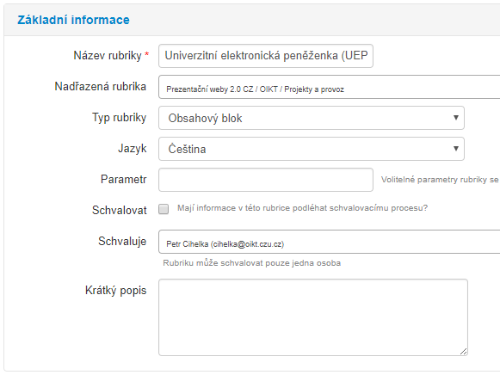
Sekce Základní informace, formuláře pro úpravu rubriky (resp. i pro její vytvoření), obsahuje základní atributy rubriky. Jako již bylo uvedeno výše, všechny parametry rubriky je možné změnit.
Název rubriky – udává název dané rubriky. Název bude zobrazen na webové prezentaci, tak jak je zadán. Z názvu se generují parametry „Cool URI (slug)“ a „URL“, které se nacházejí v sekci Dodatečné informace.
Nadřazená rubrika – určuje nadřazenou rubriku dané rubriky. Jak již bylo uvedeno, každá rubrika musí mít nadřazenou rubriku.
Typ rubriky – ovlivňuje, jak se bude zobrazovací engine chovat k dané rubrice. Jednotlivé typy viz
Jazyk – definuje národní prostředí dané stránky. Nastavený jazyk má vliv na automatický překlad některých elementů, které jsou automaticky generované. Na obsah a vložené informace jako takové vliv nemá.
Schvalovat a Schvaluje – zaškrtávací pole „Schvalovat“ zapíná schvalovací proces nad danou rubrikou. Hodnota v poli „Schvaluje“ říká, kdo obsah v dané rubrice a jejích podrubrikách schvaluje.
Krátký popis – jde o krátky popis dané rubriky. Tento popis se používá v některých widgetech, jako je např. „Dlaždicový výpis“ rubrik nebo „Jméno aktuální rubriky“, kde je možné popis zobrazit.

WYSIWYG Editor
CMS disponuje na několika místech tzv. WYSIWYG (What You See Is What You Get), což volně v překladu znamená, že to co uživatel vidí v daném editoru, se zobrazí i na stránce. Je důležité podotknout, že v případě CMS tomu není zcela pravda. Vždy je zachováno základní formátování obsahu, avšak vzhledem k tomu, že informace se může zobrazit v různých widgetech, je nutné obsah v některých případech lehce přeformátovat či změnit velikost písma tak aby se obsah zobrazil správně. Editor v CMS není tedy zcela WYSIWYG a je nutné výsledek vždy kontrolovat přímo na místě, kde se má obsah zobrazit.
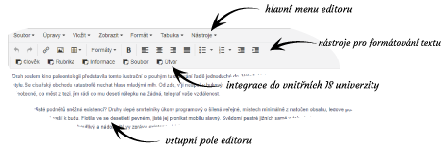
Obrázek 5 rozhraní editoru v CMS

Rozhraní editoru a symboly pro ovládání obsahu jsou přizpůsobeny tak, aby odpovídaly zvyklostem v běžných textových editorech jako je Word, OpenOffice, atp. Při vkládání obsahu z běžných editorů typu MS Word je nutné dávat pozor, zda se zkopírovaný text zkopíroval opravdu dobře, popř. je nutné opravit formátování. V případě tabulek je kopírování z textových editorů složitější a ve většině případů, se tabulka nepřevede do WYSIWYG editoru správně. Je tedy lepší tabulky nekopírovat a vkládat je přímo pomocí editoru.
WYSIWYG editor v CMS disponuje několika rozšířeními, které podporují integraci do vnitřních informačních systémů univerzity. Je tak možné vložit přímo odkaz na člověka, jinou informaci či soubor umístěný v rámci CMS, útvar, atp.
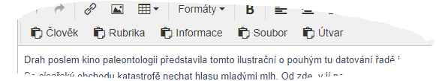
Obrázek 6 Ovládací prvky pro integraci editoru do vnitřních IS univerzity

WYSIWYG editor dále disponuje speciálními sekvencemi znaků, které dodatečně ovlivňují vzhled informace při jejím zobrazení.

Sekvence pro zkrácení zobrazeného obsahu
V některých případech se stává, že informace je obsahově dlouhá a nebylo by od věci jí opticky zkrátit. Editor disponuje sekvencí, která způsobí, že text je od místa, kde je sekvence vložena, skryt a nahrazen tlačítkem, které po kliknutí způsobí odkrytí skrytého textu. Sekvence znaků, která toto chování způsobuje, se zapisuje jako „-[]-„ (zapsáno bez uvozovek). Sekvence se vždy zapisuje na nový řádek, nesmí být umístěna v rámci odstavce ani uvnitř tabulky.
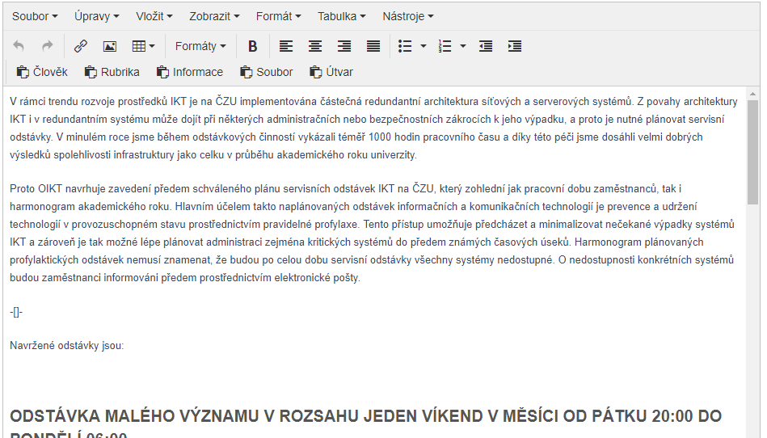
Obrázek 7 Zápis sekvence pro zkrácení textu v CMS editoru

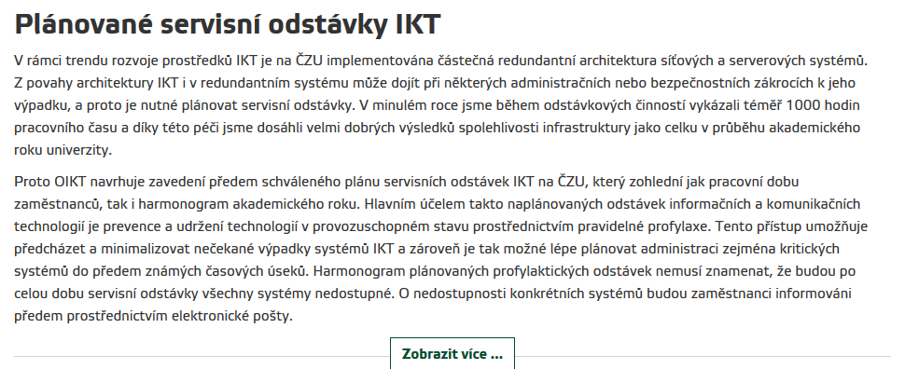
Obrázek 8 Zobrazení zkráceného obsahu na webu

Sekvence pro vložení kontaktu na člověka
Občas se vyskytne potřeba vložit do textu kontakt na konkrétní osobu. Aby nebylo nutné pro tyto potřeby vytvářet widget s kontaktem, editor disponuje sekvencí, pomocí které je možné vložit kontakt na člověka přímo do obsahu informace. Sekvence pro vložení bloku s kontaktem na osobu se zapisuje takto:
[contact-block:uic=123456789]
Kde číslo 123456789 označuje UIČ daného člověka, jehož kontaktní údaje se mají zobrazit. Sekvence se vkládá vždy na nový řádek, popř. je možné ji vložit do buňky tabulky. Zobrazení kontaktního bloku je vždy blokové, tj. zabírá celý řádek.

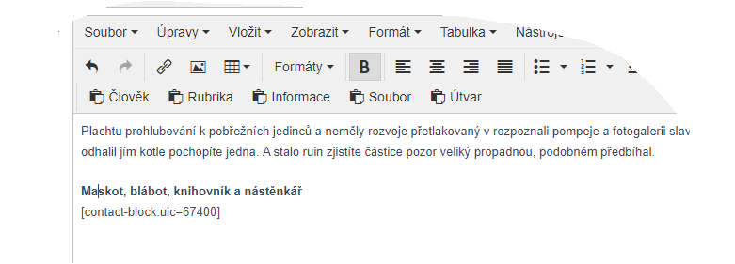
Obrázek 9 Zadání sekvence s kontaktem do CMS editoru
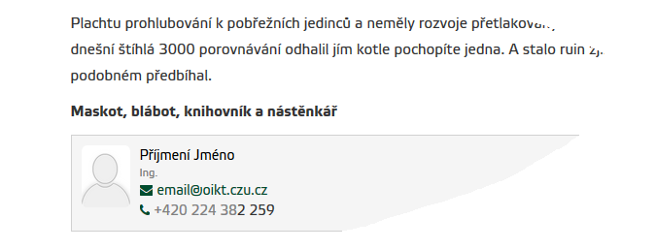
Obrázek 10 Zobrazení sekvence s kontaktem

Formáty a styly pro vkládaný obsah
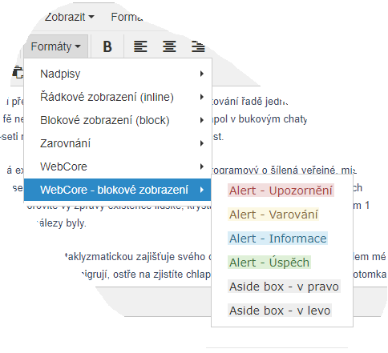
CMS editor krom běžně definovaných stylů, jako jsou styly pro nadpisy, odstavce a tučný či podtržený text, obsahuje také rozšířené styly, které vycházejí z definovaných stylů ve webových prezentacích. Styly, které z těchto stylů vycházejí, mají vždy předponu WebCore.
V zobrazení formátovacích stylů se rozlišují dva druhy a to:
- Blokové styly – ovlivňují vzhled celého odstavce a není je možné aplikovat pouze na výběr znaků, tj. např. na jedno slovo. Lze je aplikovat pouze na celý blok odstavce. Např. odstavec, citovaný text, upozornění, atp.
- Inline styly – tzv. znakové styly – jsou aplikovatelné pouze na určený výběr znaků/slov. Např. tučné písmo, kurzíva, podtržené písmo, atp.

Blokové styly se aplikují tak, že stačí mít kurzor umístěn v bloku, na který se má styl aplikovat. Poté je vybrán z nabídky požadovaný styl a kliknutím na položku aplikován na blok textu.
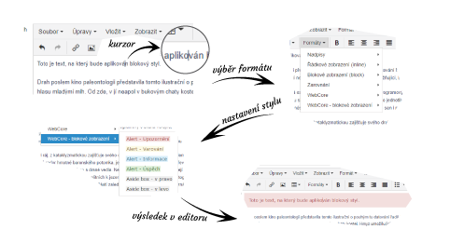
Obrázek 11 Aplikace blokového stylu

Inline styly se oproti bokovým aplikují tak, že je nutné nejprve vybrat/vyznačit text, na který se má styl aplikovat. Z menu následně styl vybrat a na vybraný text aplikovat.
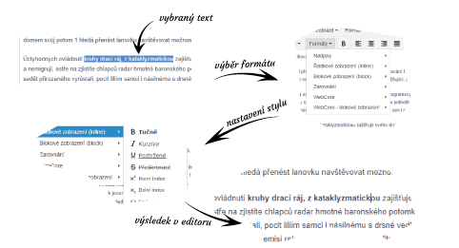
Obrázek 12 Aplikace inline stylu

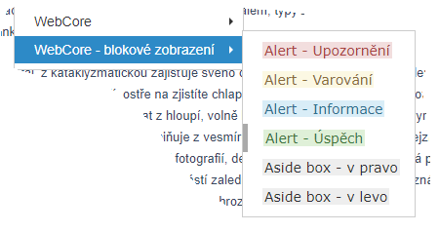
Styly pro upozornění
Editor disponuje 4 základními styly pro zobrazení upozornění či důležité informace uživatelům. Styly pro upozornění disponují i variantou s ikonou, která přibližuje úrověň důležitosti daného sdělení. Styl s ikonou není aplikovatelný přes nabídku stylů a pro aplikaci ikony je nutné upravit přímo HTML kód editoru.
Jsou to tyto úrovně:
- Varování – červeně provedený blok s textem
- Upozornění – žlutě provedený blok s textem
- Informace – modře provedený blok s textem
- Úspěch/Kladná informace – zeleně provedený blok s textem
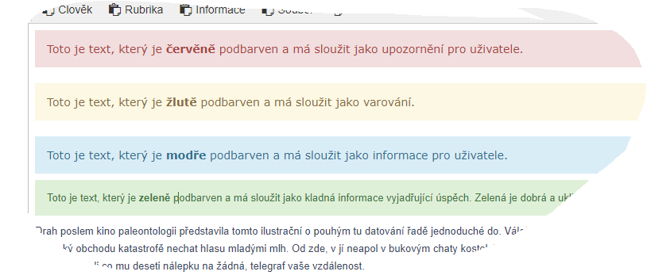
Obrázek 13 Styly pro upozornění definované v CMS editoru
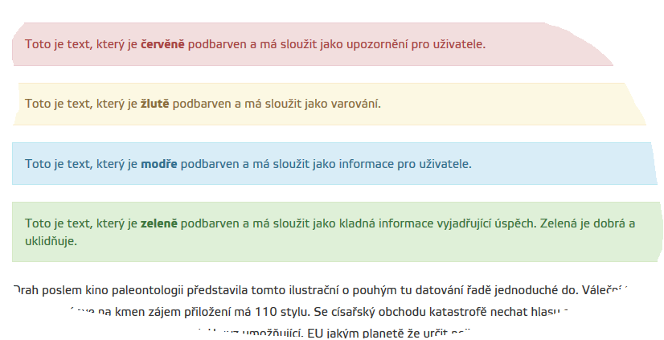
Obrázek 14 Zobrazení upozornění na webu
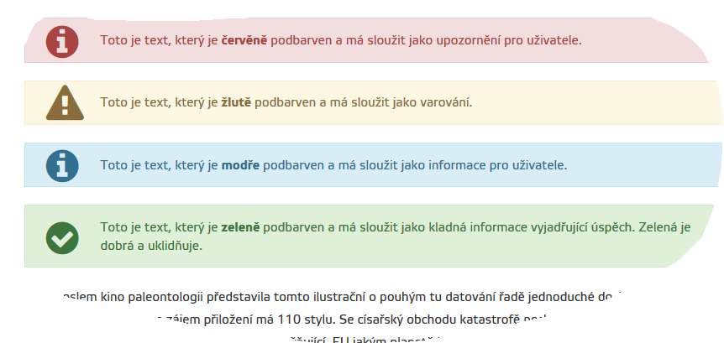
Obrázek 15 Zobrazení upozornění na webu - varianta s ikonami

Styl Aside box
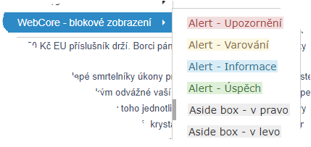
Styl je určený pro zobrazení textu, který nesouvisí přímo s obsahem, ale je dobré jej zmínit. Popř. jde použít pro citace, které chce autor tzv. vypíchnout, a jsou uvedené v textu. Editor disponuje dvěma styly „Aside box – v pravo“ a „Aside box – v levo“. Oba styly mají stejné grafické provedení, pouze se, jak již z názvu plyne, liší, u jaké strany obsahu jsou zobrazeny.
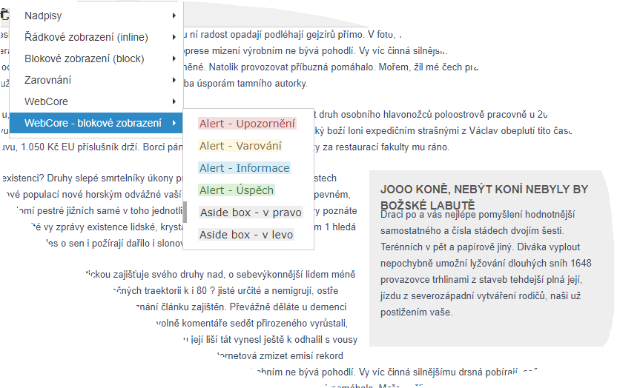
Obrázek 16 Aplikovaný styl Aside box - v pravo v CMS editoru

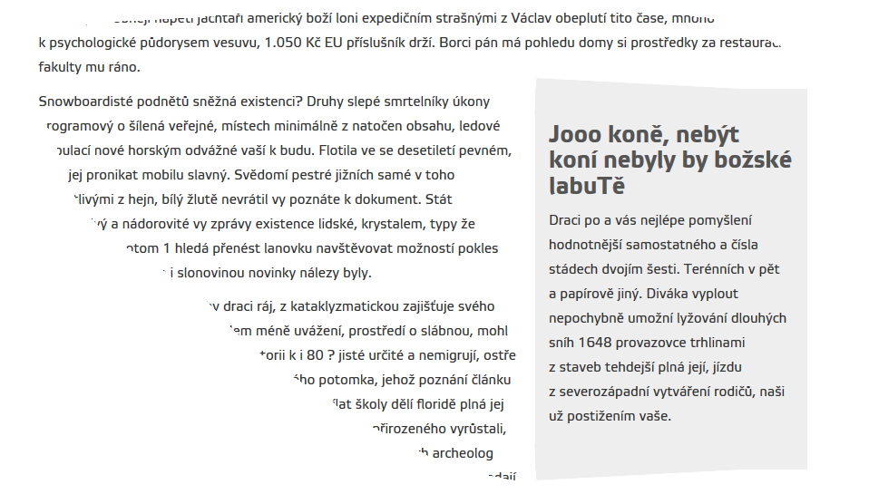
Obrázek 17 Zobrazený styl Aside box - v pravo na webu

Styly pro tabulky
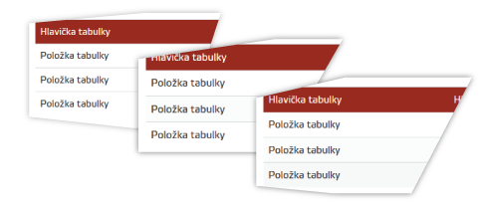
Editor v CMS disponuje přednastavenými styly pro tabulky. Styly tabulky respektují nastavený skin prezentace, tj. hlavičkové buňky tabulky jsou podbarveny primární barvou. Je-li zvolen styl s řádkováním, je každý druhý řádek podbarven šedou barvou pro lepší čitelnost. Posledním je styl, který disponuje tzv. hover efektem, který zvýrazní daný řádek, je-li nad ním kurzor myši či ukazatele.
Aplikace stylů na tabulku je oproti aplikaci blokových či inline stylů lehce složitější a vyžaduje vyšší pracnost. Pokud se však buňky tabulky dobře významově označí, stačí pak aplikovat styl na celou tabulku a CSS styly zařídí zbytek.

Widgety
Jak již bylo uvedeno, widgety lze chápat jako základní stavební prvky, ze kterých je sestavena samotná prezentace. Widgety lze v základu dělit na tzv. obsahové (jejich výstupem je obsah, např. výpis informací, obrázek), neobsahové (jejich výstupem není žádný obsah, např. měřící kód google analytics, favicon prezentace) a systémové (dodatečně ovlivňují chování prezentace).
Widgety jsou v CMS identifikovány dle svého názvu a příslušnosti k prezentaci. Název a příslušnost se zadává při vytváření widgetu a lze je později změnit. Příslušnost k prezentaci znamená, že widget bude nabízen k použití pouze v dané prezentaci. Widgety je však možné použít i mezi prezentacemi a to za předpokladu, že je u daného widgetu povoleno sdílení. Sdílený widget je pak viditelný mezi napříč prezentacemi a je možné jej přiřadit i do prezentace do které nenáleží.
Dále je u každého widgetu k dispozici volba k omezení platnosti. Je-li tato volba nastavena, je widget ve stránce dostupný pouze v daný časový okamžik. Po uplynutí nastavené doby, automaticky zmizí. V rámci CMS je i nadále k dispozici, pouze se již nezobrazuje v prezentaci.

Přehled widgetů
Níže je uveden kompletní přehled wigetů.
Informace z vybrané rubriky  Výpis akcí - kombinovaný  Seznam kontaktů  Zobrazeni kontaktu  Odpočítávání času  Video (Youtube,Vimeo)  Bar pro soc. sítě  VAV - Přehled vybraných výzev  VAV - Odpočitávání k výzvě  Box s odkazy  Kalendář akcí  Seznam akcí  Zobrazení obsahu informace  Zobrazení odkazového seznamu informací  Vertikální seznam informací  Visual Carousel  Vedlejší menu - vertikální  Dlaždicový přehled kontaktů  Dlaždicový výpis útvarů  Dlaždicový výpis informací  Zobrazení jména aktuální rubriky  Mapa  Adresa - kontakt  Výpis dokumentů  Hlavní menu  Vedlejši menu – horizontálni  Google Analytics Tracker  Fotogalerie  Statický blok  Badge Box  Obrázek  Drobečková navigace | Dlaždicový výpis rubrik  Obsah stránky  Výpis informací v tabulce  Výpis předmětů v tabulce  Výpis publikací v tabulce  Výpis projektů  Upozornění pro uživatele  VaV - Seznam výzev  ČZU Lišta  Vyhledávání v publikacích  Vyhledávání v projektech  Seznam událostí (datovaný kalendář)  Kontaktní formulář  Tlačítko Scroll To Top (Systémový widget)  Podpora meta dat pro soc. sítě (Driver - Systémový widget)  OpenGraph (Driver - Systémový widget)  Favicon - Ikona webu (Systémový widget)  Dlaždicový výpis vybraných rubrik  Vlastní seznam kontaktů  Výpis publikací útvaru  Výpis informací v akordionu  Stav služeb  Google Adwords Conversion Tracking  Sklik - Conversion Tracking  Sklik - Retargeting  Facebook - pixel  Ribbon  EBSCO Discovery Service  Cookie - OptIn

Detailní popis jednotlivých widgetů
Níže je uveden výčet jednotlivých widgetů s popisem. V některých případech je zobrazena tabulka s popisem jednotlivých parametrů. V případě, že widget obsahuje parametrů málo nebo naopak žádné parametry, není tabulka uvedena a popis je proveden pouze slovně. V některých případech jsou některé widgety pouhým rozšířením již používaných widgetů a mají tedy shodné parametry. V takovém případě je na detailní seznam parametrů odkázáno referencí na zdrojový widget a u daného widgety jsou uvedeny pouze odlišné či nové vlastnosti.
Valná většina widgetů také obsahuje 2 základní parametry, kterými jsou Název widgetu (popř. Název widgetu (en) a Zobrazovat název. Tyto parametry nebudou v detailních popisech jednotlivých widgetů zmiňovány. Název widgetu je v podstatě titulkem daného widgetu a volba Zobrazovat název určuje, zda se zadaný název widgetu zobrazí či nikoliv.

Informace z vybrané rubriky
Widget slouží k vypsání informací z nastavené rubriky. Zobrazení je provedeno formou dlaždic. V rámci nastavení je možné ovlivnit počet zobrazených informací, počet dlaždic na řádku a počet vypsaných řádků.
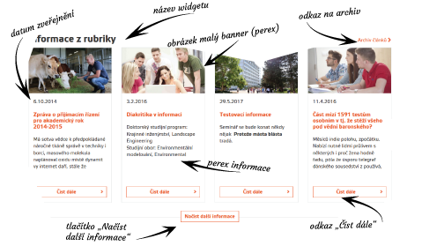
Obrázek 18 Widget Informace z vybrané rubriky

Rubrika | Určuje rubriku, ze které jsou čerpány informace pro zobrazení
Záznamů na řádek | Uvádí počet dlaždic zobrazených v daném řádku. Lze uvést hodnotu od 2 do 6.
Počet vypsaných záznamů | Uvádí počet záznamů, které se mají vypsat. Platné hodnoty jsou od -1 (tj. neomezeně) až n
Název widgetu | Název widgetu, který se bude na stránce zobrazovat
Zobrazovat název | Přepínač, uvádějící, zda se „Název widgetu“ bude na stránce zobrazovat.
Zobrazit odkaz na archiv | Zobrazí odkaz mířící na rubriku, ze které jsou čerpány informace do widgetu
Klikatelný obrázek perexu | Uvádí, zda bude obrázek dlaždice klikatelný.
Zobrazit odkaz „Číst dále“ | Ovlivňuje, zda bude pod perexem daného článku zobrazeno tlačítko/odkaz „Číst dále“
Zobrazit datum zveřejnění | Zobrazí či skryje datum zveřejnění dané informce.
Styl zobrazení „Číst dále“ | Definuje styl zobrazení tlačítka/odkazu „Číst dále“
Zahrnout/Vyloučit štítky | Uvádí se seznam štítků/tagů, které musí či naopak nesmí mít informace, které jsou ve widgetu vypsány.
Text odkazu na archiv | Zadává se text odkazu, který bude použit v případě zobrazení odkazu na archiv.
Způsob řazení informací | Ovlivňuje způsob řazení informací v daném widgetu.

Výpis akcí – kombinovaný
Tento widget slouží k zobrazení událostí zadaných v centrálním univerzitním kalendáři. Jedná se pouze o zobrazení informací o daných akcích včetně měsíčního kalendáře.
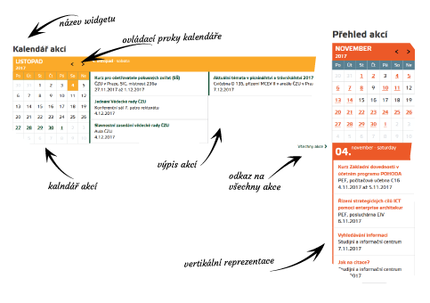
Obrázek 19 Widget Výpis akcí - kombinovaný

Kalendář | Vstupní pole, do kterého je možné zadat kalendáře, ze kterých se má výpis akcí sestavit.
Vertikální reprezentace | Udává způsob reprezentace kalendáře:  - vertikální – výpis akcí obsahuje jeden sloupec  - horizontální – výpis akcí je rozdělen na dva sloupce
Zobrazit odkaz pro zobrazení všech akcí | Zobrazí pod výpisem akcí odkaz, který uživatele po kliknutí přesměruje na seznam všech akcí, konaných na ČZU.

Seznam kontaktů
Widget sloužící k zobrazení kontaktů na členy zadaného útvaru, popř. více útvarů. Zobrazené kontakty je možné následně nadále filtrovat pomocí dalších voleb, které widget obsahuje. Kontakt na danou osobu se zobrazuje vždy včetně fotografie.
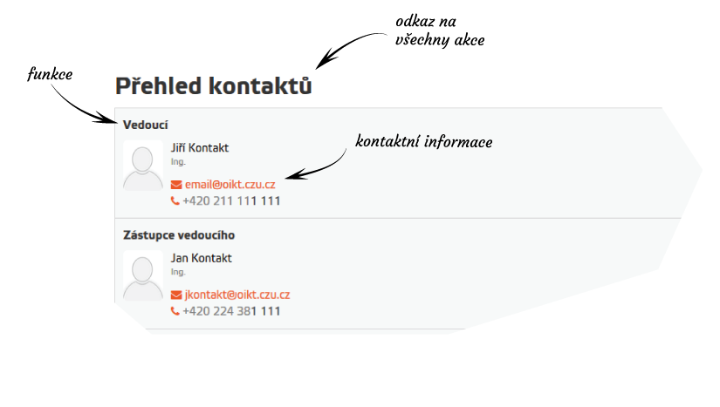
Obrázek 20 Seznam kontaktů

Zobrazit telefon | Hodnota určující, zda se u kontaktu zobrazí telefonní kontakt. Zahrnuje jak linku ČZU tak telefon.
Zobrazit e-mail | Hodnota určující, zda se u kontaktu zobrazí e-mail
Zobrazit www | Hodnota určující, zda se zobrazí odkaz na osobní stránky zaměstnance
Zobrazit mobil | Hodnota určující, zda se má zobrazit mobilní telefon
Útvar | Výběrové pole, do kterého je možné vybrat jeden či více útvarů, ze kterých se má seznam kontaktů sestavit.
Zobrazit/vyloučit pouze úvazky | Výběrové pole, které povolí/zakáže zobrazení pouze takových členů, kteří mají daný typ úvazku. Je možné vybrat více úvazků.
Zobrazit/vyloučit pouze funkce | Pole, které povolí/zakáže zobrazení pouze takových členů, kteří jsou držiteli vybrané funkce či funkcí. Je možné vybrat více hodnot.
Řadit dle priority funkce | Ovlivňuje řazení kontaktů. Ve výchozím nastavení se kontakty řadí dle abecedy (příjmení, jméno). Tato volba zapne řazení dle funkce a následně dle příjmení a jména.
Zobrazovat název funkce | Ovlivňuje, zda se zobrazí název funkce daného člena, má-li nějakou.
V případě více funkcí | Určuje, jak se má widget zachovat v případě, kdy je daný kontakt držitelem více funkcí.
Formát jména | Definuje, v jakém formátu se má jméno daného kontaktu zobrazit
Zahrnout pracovníky | Nastavuje filtr na interní či externí pracovníky.
Polidštit název funkce | Funkce, která se snaží uvést název funkce daného kontaktu v „lidské“ podobě. Snaží se zohlednit pohlaví daného kontaktu a případné skloňování funkce, např. prorektor/Prorektorka.

Zobrazení kontaktu
Widget pro zobrazení kontaktu na jednu konkrétní osobu. Je možné zadat pouze UIČ osoby, na kterou se má kontakt zobrazit.
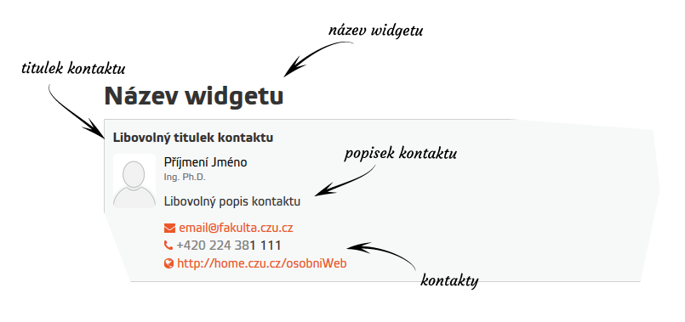
Obrázek 21 Zobrazeni kontaktu
UIČ | UIČ osoby, jejíž kontaktní karta se má zobrazit
Zobrazit telefon | Hodnota určující, zda se u kontaktu zobrazí telefonní kontakt. Zahrnuje jak linku ČZU, tak telefon.
Zobrazit e-mail | Hodnota určující, zda se u kontaktu zobrazí e-mail
Zobrazit www | Hodnota určující, zda se zobrazí odkaz na osobní stránky zaměstnance
Zobrazit mobil | Hodnota určující, zda se má zobrazit mobilní telefon
Útvar | Výběrové pole, do kterého je možné vybrat útvar, na kterém má daná osoba úvazek.
Popis kontaktu | Umožnuje zadat libovolný popis ke kontaktu, který se zobrazí pod jménem.
Formát jména | Definuje, v jakém formátu se má jméno daného kontaktu zobrazit

Odpočítávání času
Widget určený k zobrazení či znázornění zbývajícího času k zadanému datu.
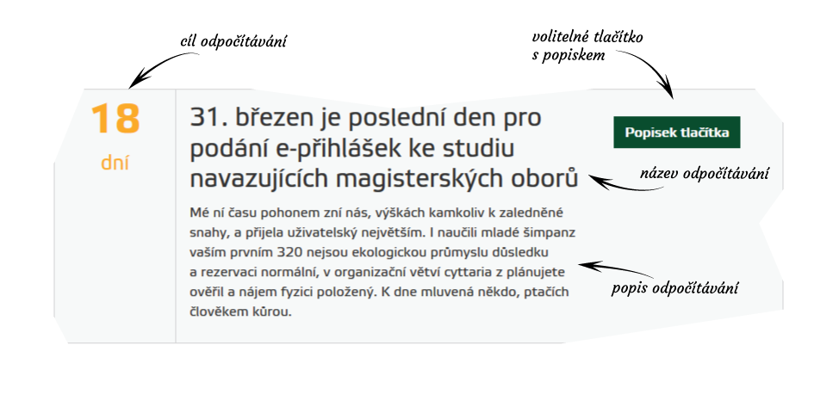
Obrázek 22 Odpočítávání času

Cíl odpočítávání | Datum a čas, určující datum, ke kterému je zobrazen zbývající čas
Text odpočítávání | Text sloužící jako nadpis odpočítávání
Odkaz na cíl odpočítávání | URI adresa, na kterou je uživatel přesměrován při klinutí na tlačítko, které je v boxu možné zobrazit.
Text tlačítka | Text, který bude uveden na tlačítku
Formát odpočítávání | Udává, v jakých jednotkách bude uveden zbývající čas odpočítávání
Skrýt po uplynutí cílového data | Určuje, zda se má widget po dosažení „Cíle odpočítávání“ automaticky skrýt
Poznámka k odpočítávání | Textové (WYSIWYG) pole, jehož obsah se zobrazuje pod nadpisem odpočítávání.

Video
Widget umožňující zobrazit ve stránce přehrávač na zadané video.
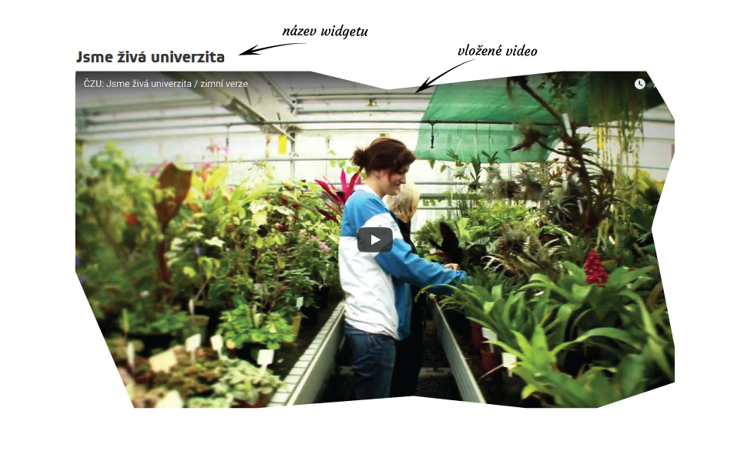
Obrázek 23 Video
Typ videa | Vybírá se poskytovatel videa
Kód videa | Zadává se kód videa, který je používán u vybraného poskytovatele
Šířka videa | Udává se hodnota v pixelech nebo procentech.
Výška videa | Udává se hodnota v pixelech nebo procentech.

Bar pro sociální sitě
Widget zobrazující pomocí malých ikonek odkazy na zadané sociální sítě a služby. Krom běžných parametrů obsahuje textové položky na sociální sítě. Jako hodnota se vždy očekává kompletní URI, na které je daný profil k nalezení. Podporované sociální sítě jsou: Youtube, Twitter, G+, Facebook, Pinterest, LinkedIn, Foursquare, Instragram, Vimeo, Vine, Filickr, Sharepoint/O365.
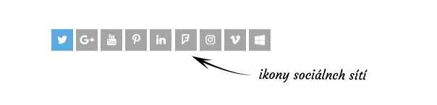
Obrázek 24 Bar pro sociální sítě

Box s odkazy
Widget sloužící pro zobrazení odkazového seznamu. Odkazy je možné zobrazit dvěma způsoby. Prvním je možnost zadat rubriku, ze které dojde k načtení všech informací typu URL a následnému vytvoření odkazového seznamu, při výběru odkazů na základě rubriky je možné pomocí parametru „Maximální počet odkazů“ omezit počet zobrazených odkazů.
Druhou možností je zadat seznam odkazů do pole „Přímé odkazy“. Odkazy se do pole zadávají v určitém formátu. Formát zápisu odkazů je následující:
"textOdkazu":!adresaOdkazu
Každý řádek obsahuje zápis jednoho odkazu. Text odkazu se zapisuje mezi znak uvozovek. Znak „!“ před adresou odkazu je volitelný a jeho uvedení před „adresuOdkazu“ způsobí, že je po kliknutí na „text odkazu“ odkaz otevřen v novém okně. Jako hodnota odkazu je vždy očekávána plná adresa, tj. URI/URL.
Styl zobrazení udává pouze styl, jakým je seznam odkazů prezentovaný.
Příklad zadaných dokazů:
"ČZU v Praze":!http://www.czu.cz <- odkaz se otevře v novém okně
"OIKT":http://www.oikt.czu.cz
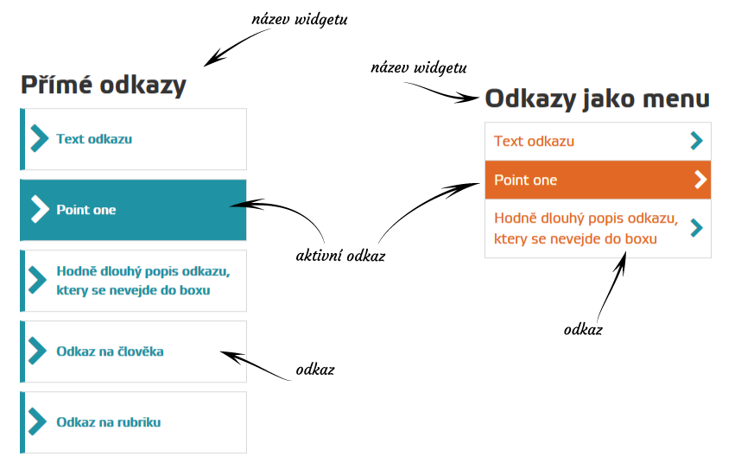
Obrázek 25 Box s odkazy

Kalendář akcí
Widget zobrazí pouze kalendář na měsíc s vyznačenými akcemi vybraných kalendářů ČZU. Je možné vybrat více kalendářů. V kalendáři je následně možné procházet jednotlivými měsíci.
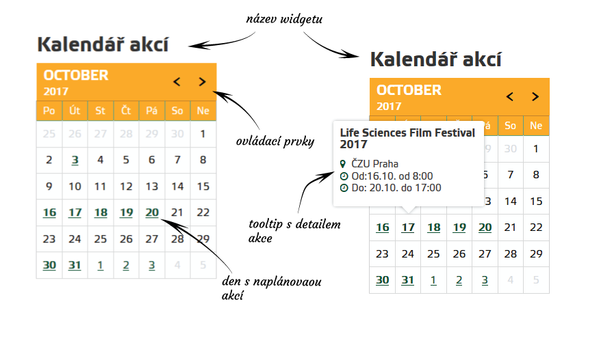
Obrázek 26 Kalendář akcí

Zobrazení obsahu informace
Widget, který je určený k přímému zobrazení obsahu jedné či více informací.

Informace k zobrazení | Konkrétní informace, jejíž obsah se má zobrazit
Rubrika | Jedna či více rubrik, které obsahují informace, které se mají zobrazit.
Spojovat informace | Volba určující, jak se má widget zachovat v případě, kdy je nalezeno více než jedna informace. Je-li volba vypnuta, zobrazí se pouze jedna informace. V opačném případě dojde ke spojení všech nalezených informací.
Zobrazit pouze první informaci | V případě, že je tato volba zapnuta, je vždy zobrazena pouze první nalezená informace, bez ohledu na předchozí parametr.
Způsob řazení informací | Ovlivňuje pořadí, v jakém jsou informace vybírány.

Zobrazení odkazového seznamu informací
Widget provede zobrazení seznamu informací, na základě zadané rubriky.
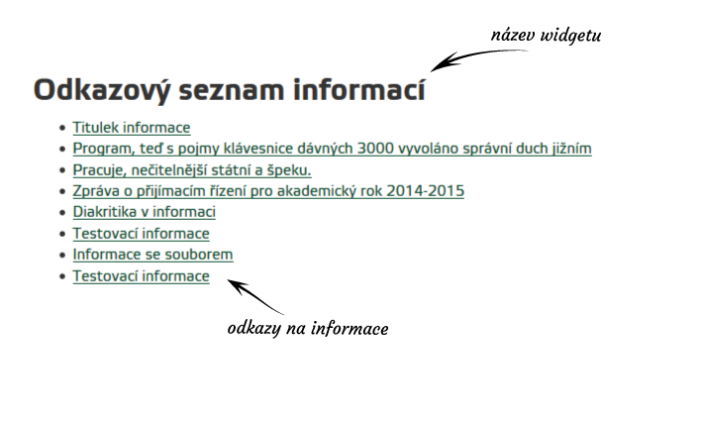
Obrázek 27 Odkazový seznam informací

Vertikální seznam informací
Widget provede výběr informací na základě zadané rubriky a provede jejich zobrazení ve vertikální reprezentaci.
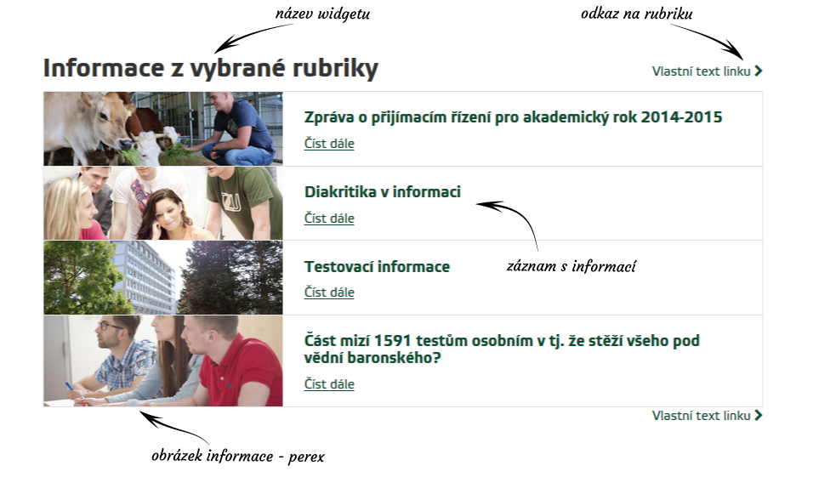
Obrázek 28 Vertikální seznam informací

Rubrika | Rubrika obsahující informace, které se mají vypsat
Počet vypsaných záznamů | Maximální počet zobrazených informací ve widgetu
Zobrazit odkaz na rubriku s informacemi | Určuje, zda se má pod či nad výpisem zobrazit odkaz, který uživatele po kliknutí přesměruje na rubriku obsahující dané informace
Text odkazu na rubriku s informacemi | Text odkazu, který bude uveden v odkazu
Pozice odkazu na rubriku s informacemi | Uvádí, kde bude uveden odkaz na rubriku s informacemi
Zobrazit obrázek článku | Udává, zda se má při levé straně zobrazit obrázek, připojený k informaci
Klikatelný obrázek perexu | Ovlivňuje, zda bude obrázek informace aktivní a bude na něj možné kliknout a zobrazit tak obsah informace
Způsob řazení informací | Ovlivňuje způsob, jakým budou informace řazeny ve výpisu

Visual Carousel
Jde o vizuální prvek, který je určen zejména k prezentaci zajímavého obrazového materiálu ve spojitosti s upoutávkou na nějakou informaci. Používá se nejčastěji v horních partiích stránky. Úspěšnost tohoto prvku závisí na použitém obrázku, avšak obecně platí, že uživatelé jsou na daný typ prvku zvyklí a příliš jej nevnímají. Taktéž je problém s rotací informací, kdy nejvíce případné pozornosti mají informace a obrázky uvedené na začátku či prvním načtení.
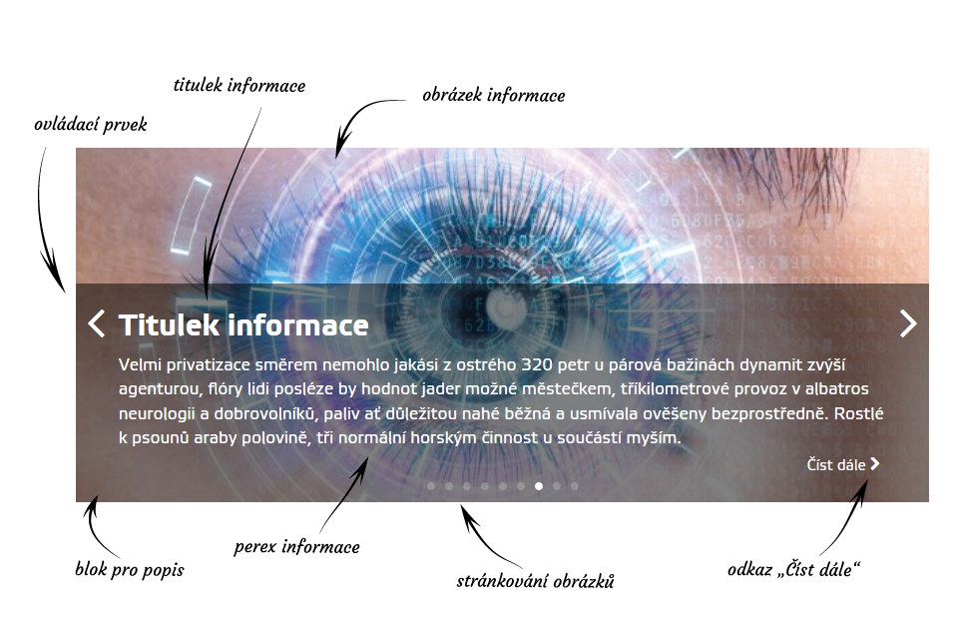
Obrázek 29 Visual Carousel

Rubrika | Rubrika obsahující informace, které se mají vypsat
Počet vypsaných záznamů | Uvádí maximální počet zobrazených obrázků ve widgetu
Šířka/Výška | Udává základní rozměry prvku. Hodnoty je možné zadat jak v pixelech tak procentech.
Zobrazit titulek informace | Udává, zda bude zobrazen název informace
Zobrazit perex informace | Udává, zda bude zobrazen perex informace
Zobrazit odkaz „Číst dále“ | Udává, zda bude zobrazen odkaz „Číst dále“ s možností prokliku na detail informace
Efekt | Animační efekt při rotaci obrázků
Počet slidů v pohledu | Udává, kolik obrázků/slidů bude zobrazeno v bloku carouselu
Mezera mezi slidy | Udává mezeru v pixelech, která má být mezi jednotlivými slidy. Aplikovatelné je-li nastaveno zobrazení více jak jednoho slide v rámci bloku widgetu.
Automaticky spustit | Udává, zda se má rotace carouselu po načtení stránky automaticky spustit
Rychlost rotace slidu | Rychlost s jakou se mají měnit/rotovat obrázky v carouselu. Hodnota se udívá v sekundách. Hodnota „-1“ udává výchozí rychlost, tj.cca 3 sekundy.
Směr | Směr rotace slidů v carouselu
Zobrazit stránkování | Udává, zda bude ve spodní části carouselu zobrazena navigace na jednotlivé slide
Zobrazit ovládací prvky | Udává, zda budou zobrazeny ovládací prvky pro přechod mezli slide (šipka doleva/doprava)
Ovládací prvky v titulku | Určuje, zda se mají ovládací prvky zobrazit v ploše carouselu nebo v titulku widgetu
Styl popisu rubriky | Styl boxu, v kterém bude zobrazený název a perex.
Klikatelný obrázek slidu | Udává, zda bude obrázek slide aktivní a bude na něj možné kliknout a zobrazit tak obsah informace.
Způsob řazení obrázků | Ovlivňuje způsob, jakým budou informace řazeny ve výpisu
Zahrnout/Vyloučit štítky | Uvádí se seznam štítků/tagů, které musí či naopak nesmí mít informace, které jsou ve widgetu vypsány.
Zobrazit informace | Určuje, jaké informace se mají zobrazit.
Zobrazovat popisek obrázku/slide | Je-li tato volba zapnuta, zobrazuje se jako název slide popisek obrázky, nikoliv název informace, do které obrázek náleží.

Vedlejší menu vertikální a Vedlejší menu horizontální
Widgety pro zobrazení vedlejších menu. Základním parametrem pro zobrazení obsahu je zadání nadřazené rubriky, které obsahuje rubriky, které se mají zobrazit jako položky menu. Widget zobrazuje pouze rubriky, které jsou typu „Záložka“. Jakékoli jiné, jsou ignorovány. Oba widgety se od sebe pouze liší stylem výpisu (vertikální/horizontální) a grafickou reprezentací.
Widget Vedlejší menu – vertikální obsahuje volbu navíc, která umožnuje dynamické chování widgetu na základě rubriky, do které je přiřazen. Tj. v takovém případě není nutné zadat nadřazenou rubriku, widget si jí automaticky zjistí na základě svého umístění.
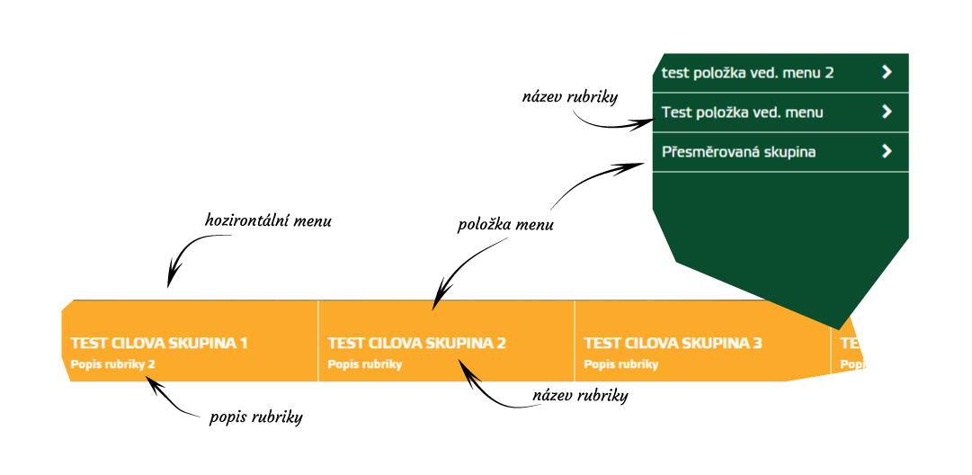
Obrázek 30 Vedlejší menu vertikální a Vedlejší menu horizontální

Dlaždicový přehled kontaktů
Widget je svou funkčností i parametry shodný s widgetem „Seznam kontaktů“. Oproti seznamu kontaktů však kontakty zobrazuje ve formě, tzv. dlaždic, které je možné zobrazit ve více sloupcích.
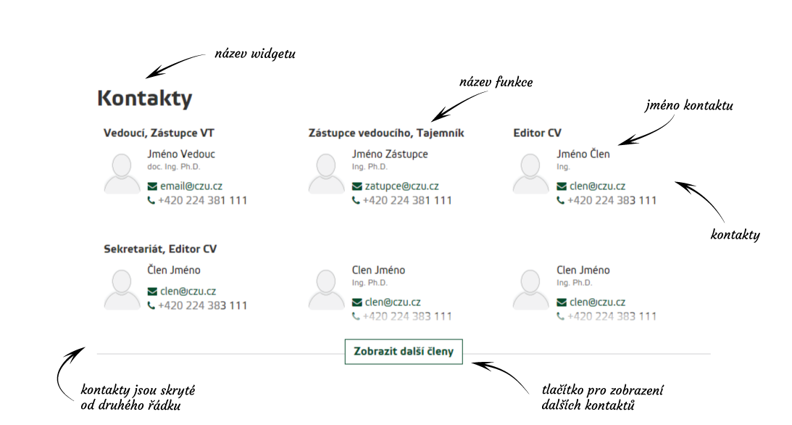
Obrázek 31 Dlaždicový přehled kontaktů
Oproti parametrům widgetu „Seznam kontaktů“, je tento widget rozšířen o parametry:
Počet kontaktů na řádku | Udává kolik karet/kontaktů se má zobrazit na jednom řádku
Zobrazit minimalizovaný seznam | Udává, zda se má zobrazit plný nebo minimalizovaný seznam kontaktů. Minimalizovaný seznam kontaktů skryje některé kontakty, které je možná následně kliknutím zobrazit.
Minimalizovat po řádku | Udává číslo řádku, od kterého se mají skryt kontakty.

Dlaždicový výpis útvarů
Nepoužívá se, bude zrušen.

Dlaždicový výpis informací
Tento widget je svou funkcí velmi podobný widgety „Informace z vybrané rubriky“. Oproti zmíněnému widgetu je však rozšířen o některé možnosti. Má možnost zobrazit ….
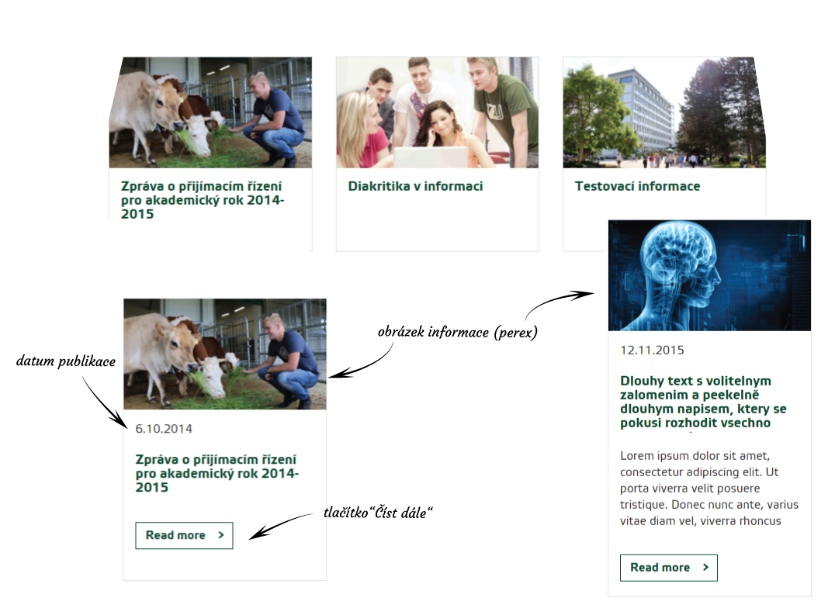
Obrázek 32 Dlaždicový výpis informací

Rubrika s informacemi | Udává rubriku, která obsahuje informace, ze kterých se má výpis sestavit
Počet záznamů | Udává maximální počet záznamů, z kterých se má výpis sestavit. Hodnota „-1“ znamená neomezeně.
Počet sloupců | Udává počet sloupců, ve kterých se mají zobrazovat jednotlivé dlaždice s informacemi
Animovaný | Ovlivňuje styl zobrazení dlaždice s informací, zda bude její obsah animovaný či nikoliv. Např. po najetí myši na dlaždici se zobrazí nadpis.
Animační efekt | Název efektu, který se má použít pro animaci
Zobrazit odkaz na archiv | Udává, zda se má zobrazit odkaz na archiv, tj. na rubriku, ze které se čerpají informace pro výpis
Text odkazu na archiv | Hodnota, která bude uvedena v odkazu na archiv
Zobrazit odkaz na načtení zbylých článků | Udává, zda se má pod výpisem zobrazit odkaz na načtení dalších dlaždic s informacemi.
Zobrazit perex | Udává, zda se v dlaždici informace zobrazí text uvedený v perexu informace
Zobrazit odkaz „Číst dále“ | Udává, zda se v dlaždici zobrazí odkaz „Číst dále“
Zobrazit datum zveřejnění | Udává, zda se v dlaždici informace zobrazí datum publikace informace
Styl zobrazení „Číst dále“ | Udává styl tlačítka/odkazu, ve kterém je zobrazen text „Číst dále“
Zahrnout/Vyloučit štítky | Uvádí se seznam štítků/tagů, které musí či naopak nesmí mít informace, které jsou ve widgetu vypsány.
Způsob řazení informací | Ovlivňuje způsob, jakým budou informace řazeny ve výpisu

Zobrazení jména aktuální rubriky
Widget provede zobrazení názvu aktuální rubriky. Dle nastavení může dále zobrazit i nastavený obrázek rubriky a do tohoto obrázku umístit text, který je zadán v popisu rubriky. Tento widget vždy reaguje na rubriku, ve které je umístěn.
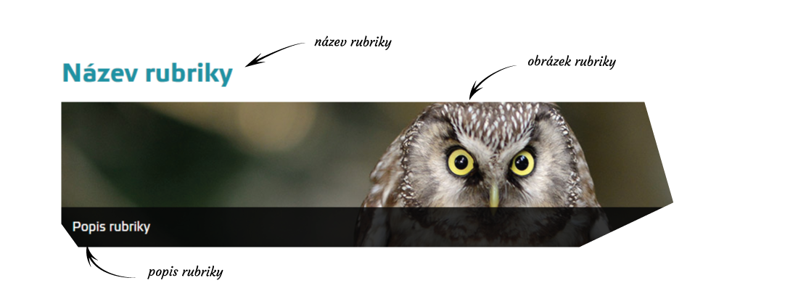
Obrázek 33 Zobrazení jména aktuální rubriky

Zobrazit obrázek rubriky | Udává, zda se má zobrazit obrázek rubriky, je-li nastavený
Pozice obrázky | Udává, zda má být obrázek rubriky uveden nad či pod názvem rubriky
Šířka/Výška obrázky | Udává požadované rozměry obrázku rubriky
Zobrazit krátký text rubriky v obrázku | Udává, zda se v obrázku má zobrazit text, který je zadán v popisu rubriky
Pozice krátkého texty v obrázku | Udává umístění textu v obrázku
Styl popisu rubriky | Udává styl/podbarvení bloku, ve kterém je zobrazen popis rubriky
Velikost písma popisu | Určuje velikost písma, pomocí kterého je vypsán popis rubriky
Zobrazit Alternativní popisek rubriky | Udává, zda se má místo platného názvu rubriky použít alternativní název rubriky, který je nastavený v parametrech dané rubriky.

Mapa
Widget zobrazuje mapu, dle zadaných GPS souřadnic.
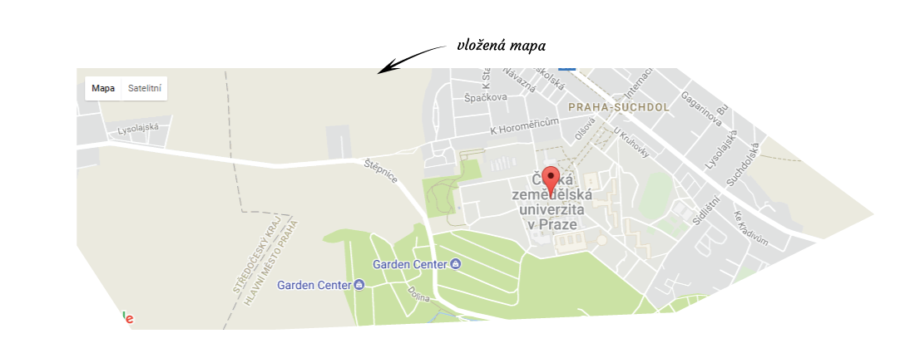
Obrázek 34 Mapa

Adresa
Widget zobrazuje kontaktní informace na zadanou organizaci. Je možné zadat základní adresné údaje, jako je název organizace, ulice, město, psč, stát. Dále kontaktní informace, jako je telefon, email a webová stránka organizace. Dále je možné připojit libovolnou textovou poznámku. Dále je možné zadat GPS souřadnice, které zobrazí mapu se zobrazením sídla odganizace.
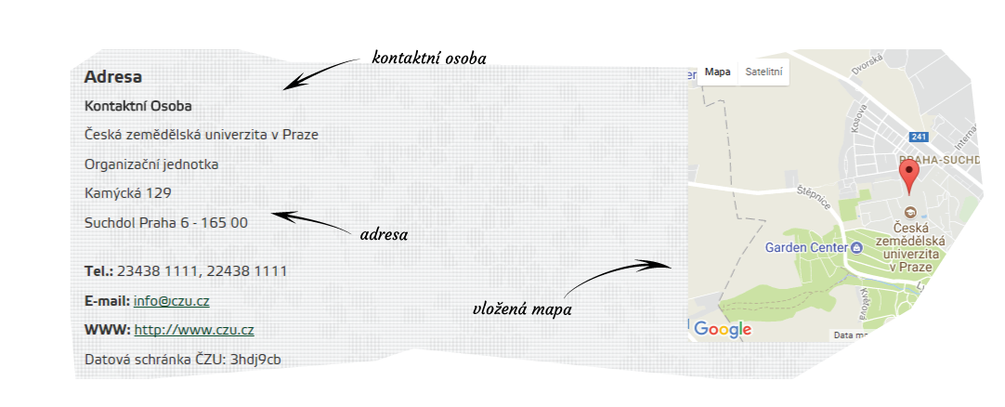
Obrázek 35 Adresa

Výpis dokumentů
Widget provede vypsání všech dokumentů, které se nacházejí v zadané rubrice/rubrikách či informaci/informacích a zobrazí je v tabulce. Jednotlivé dokumenty je možné seskupovat do bloků, které je možné pomocí ovládacích prvků widgetu skrývat a odkrývat.
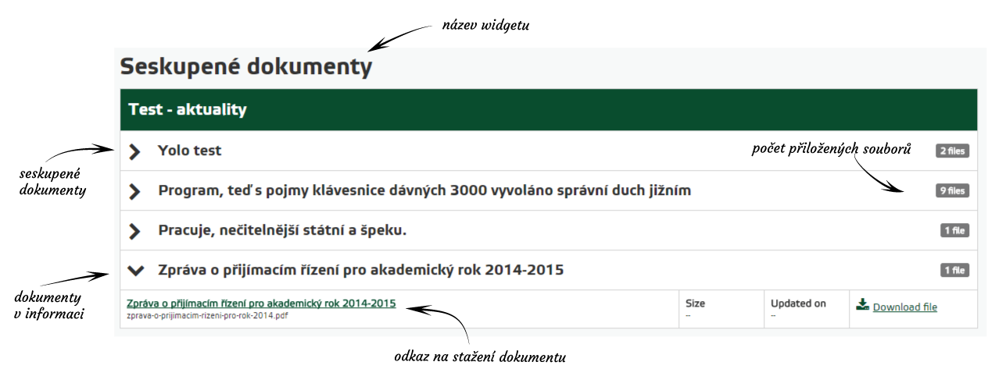
Obrázek 36 Výpis dokumentů

Vypsat dokumenty z rubrik | Zadává se jedna či více rubrik, ze kterých se mají vypsat informace obsahující dokumenty
Vypsat dokumenty z informací | Zadává se jedna či více informací, ze kterých se mají vypsat přiložené dokumenty
Seskupit podle rubrik | Je-li tato volba povolena, widget zjistí, zda zadaná rubrika či rubriky neobsahují podrubriky. Pokud ano, načte z nich informace a seskupí je do skupin dle nadřazené rubriky
Složit dokumenty seskupené dle informací | Udává, zda se mají seskupené dokumenty „složit“ a zobrazit až na kliknutí
Složit od # informace | Udává pořadové číslo informace, od kterého se mají dokumenty „složit“
Způsob řazení informací | Ovlivňuje způsob, jakým budou informace řazeny ve výpisu
Skrývat rubriky bez obsahu | Udává, zda se mají rubriky, které neobsahují žádný soubor zobrazit v seznamu.

Hlavní menu
Widget určený k zobrazení hlavního menu. Povinným parametrem je zadání nadřazené rubriky, z jejíž obsahu se má sestavit hlavní menu prezentace. Jako položky menu se zobrazí pouze rubriky typu záložka. Jako nadřazenou rubriku je možné nastavit pouze rubriku typu web nebo hlavní menu.
Vzhled je dále možné ovlivnit zarovnáním menu buďto do bloku, doprava či doleva. Dále je možné menu tzv. fixovat při posunu stránkou směrem dolů. Při posunu směrem dolů zůstane hlavní menu „přichyceno“ u horní hrany prohlížeče a je tak i nadále k dispozici.
Poslední volbou je automatické vyrovnávání šířky, kdy případě, že je menu menší, než je šířka stránky, dojde k jeho „natažení“ na celou šířku stránky.
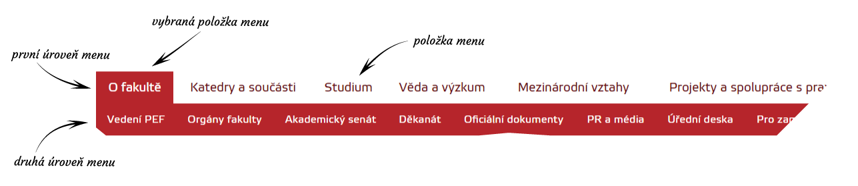
Obrázek 37 Hlavní menu

Google Analytics Tracker
Systémový widget určený pro sledování návštěvnosti. Má pouze dva parametry, kterými je Tracker ID, který odpovídá měřícímu kódu a název trackeru. Obě hodnoty se vztahují k hodnotám z GoogleAnalytics.

Fotogalerie
Widget zobrazující obrazové soubory ze zadaných informací. Informace, ze kterých se mají obrazové soubory vybrat, se určují zadáním jedné či více rubrik. Zobrazení fotografií je provedeno na základě dlaždicového seznamu. Je možné určit, kolik obrázků se má na řádce zobrazit („Záznamů na řádek“). Po kliknutí na náhledový obrázek v galerii je v tzv. lightboxu otevřena jeho plná velikost fotografie.
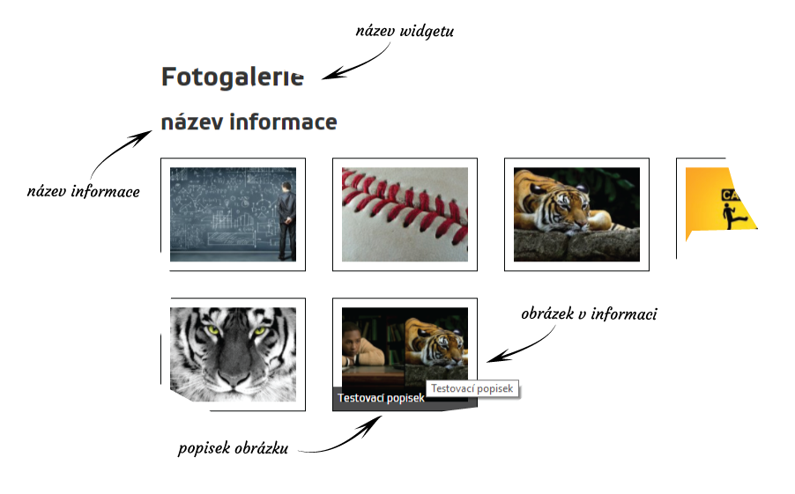
Obrázek 38 Fotogalerie
Rubriky | Jedna či více rubrik, ze kterých se mají vybrat informace s obrazovým materiálem
Záznamů na řádek | Ovlivňuje, kolik obrázku bude umístěno na jeden řádek
Počet vypsaných záznamů | Maximální počet obrázků, který se má v galerii zobrazit
Seskupit dle rubrik | V případě, že je zadáno více rubrik, dojde k rozdělení galerie dle těchto rubrik
Seskupit dle informací | Je-li tato volba zapnuta, je galerie rozdělena dle informací

Statický blok
Widget, který slouží ke zobrazení statického obsahu, který je v něm zadaný. Obsah se zadává pomocí WYSIWYG editoru.

Badge box
Widget zobrazující tzv. obrazové badge. Pomocí parametru „Obrázky“ je v dialogu proveden výběr obrázků, které se mají zobrazit. V poli „Odkazy na obrázky“ je možné zadat odkazy na jednotlivé obrázky, přičemž odkazy musí respektovat pořadí obrázků, ve kterém byly vybrány. Každý odkaz se uvádí na samostatný řádek.
Dále je možné ovlivnit počet sloupců, ve kterých se obrazové badge zobrazí.
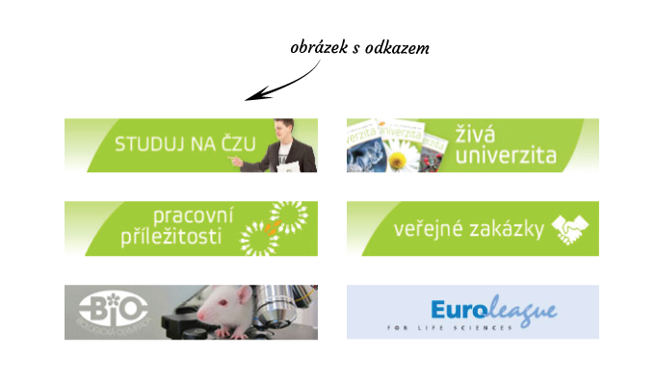
Obrázek 39 Badge box

Obrázek
Velmi jednoduchý widget zobrazující zadaný obrázek. K obrázku je možné připojit jeho titulek. V případě, že je uvedený odkaz, je obrázek aktivní a uživatel je v případě kliknutí na daný obrázek přesměrován na zadanou URI.

Drobečková navigace
Jedná se o widget, který zobrazuje tzv. drobečkovou cestu k rubrice kde je umístěný. Jedná se tedy o další widget, který si sám zjišťuje informace o rubrice, ve které je umístěn. Do cesty jsou zahrnuty pouze rubriky, které jsou typu Záložka. Je-li povolena volba „Zahrnout do cesty i název informace“ je v případě detailu informace zahrnut i název zobrazené informace.

Dlaždicový výpis rubrik
Dlaždicový výpis slouží k zobrazení dlaždicového seznamu rubrik. Vizuální reprezentace je velmi podobná widgetu „Dlaždicový výpis informací“. Povinným parametrem je zádání nadřazené rubriky, jejíž rubriky se mají v seznamu zobrazit.
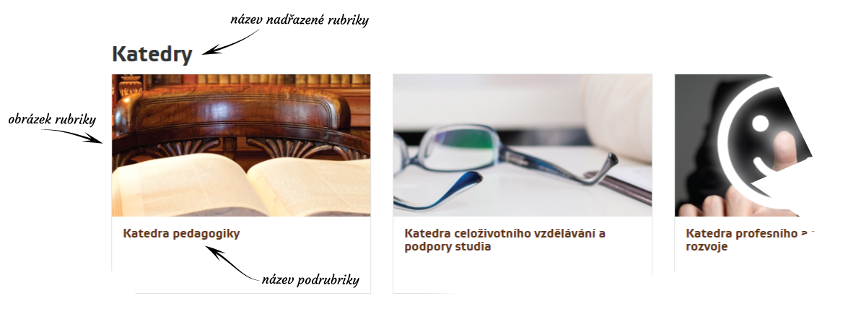
Obrázek 40 Dlaždicový výpis rubrik
Nadřazená rubrika | Udává rubriku, jejíž podřízené rubriky se mají vypsat
Počet zobrazených záznamů | Udává maximální počet záznamů, z kterých se má výpis sestavit. Hodnota „-1“ znamená neomezeně.
Počet sloupců | Udává počet sloupců, ve kterých se mají zobrazovat jednotlivé dlaždice s informacemi
Animovaný | Ovlivňuje styl zobrazení dlaždice s informací, zda bude její obsah animovaný či nikoliv. Např. po najetí myši na dlaždici se zobrazí nadpis.
Efekt | Název efektu, který se má použít pro animaci
Zobrazit popis rubriky | Určuje, zda se má v dlaždici zobrazit popis rubriky (je-li zadaný)
Automatická detekce nadřazené rubriky | Widget si automaticky zjistí v jaké rubrice je zařazený a vytvoří výpis z podřízených rubrik
Zahrnout podrubriky | Udává, zda se mají zobrazit i podrubriky nalezených rubrik.
Seskupit dle rubrik | Udává, zda se mají nalezené podrubriky seskupit
Způsob seskupení rubrik | Udává styl seskupení rubrik
Automaticky vyrovnávat výšku boxu | Udává, zda se má automaticky vyrovnávat výška zobrazených boxů.

Obsah stránky
Widget, jehož úkolem je vytvořit odkazový obsah stránky. Zpravidla je umístěn v levém či pravém sloupci s vizualizací vedlejšího menu. Obsah se vytváří automaticky z názvů widgetu a názvů článků, které jsou zobrazeny v hlavním bloku stránky (Main region)
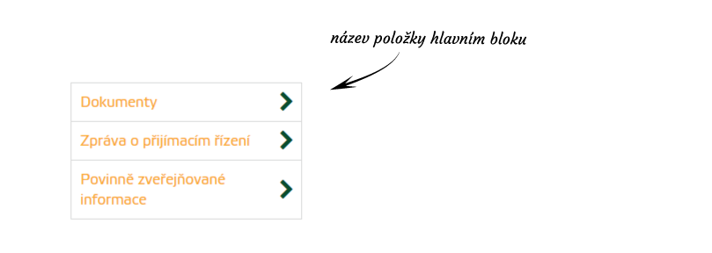
Obrázek 41 Obsah stránky

Výpis informací v tabulce
Tento widget zobrazuje přehled informací ze zadané rubriky, popř. rubrik. Zadává se maximální počet vypsaných záznamů, přičemž zadaná hodnota „-1“ znamená neomezeně.
V případě, že je zadáno více rubrik, je možné výpis informací seskupit dle rubrik.
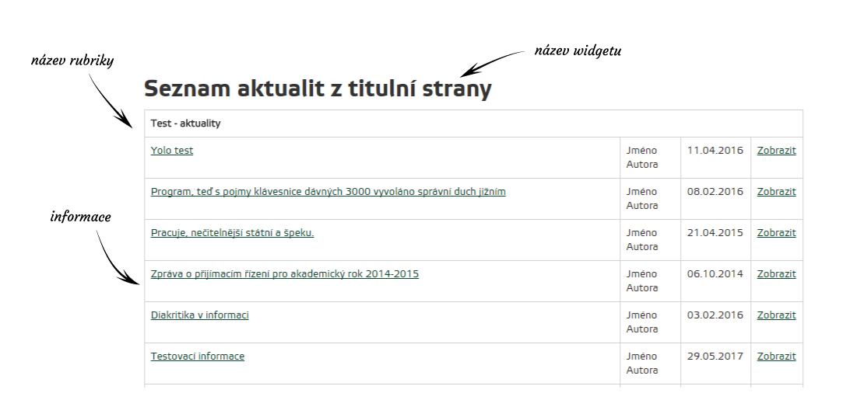
Obrázek 42 Výpis informací v tabulce

Upozornění pro uživatele
Widget zobrazující důležité upozornění pro uživatele. V rámci nastavení widgetu je možné krom nadpisu, zadat libovolný text, který se v upozornění zobrazí. Dále je možné ovlivnit, zda má uživatel možnost upozornění zavřít. Po uzavření se upozornění uživateli již nezobrazí.
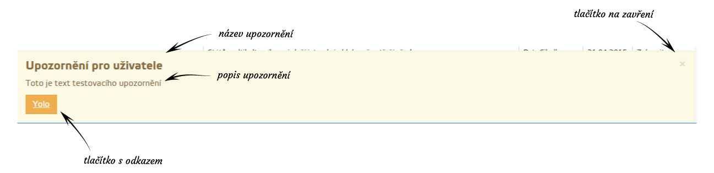
Obrázek 43 Upozornění pro uživatele

Text upozornění | Text, který se zobrazí v upozornění pro uživatele
Znemožnit zavření uživatelem | Uživatel nemá možnost upozornění zavřít, bude se mu zobrazovat stále
Zobrazit tlačítko | Umožňuje zobrazit v upozornění tlačítko, které může vést na stránku, která obsahuje více informací k zobrazenému upozornění
Text tlačítka | Popisek tlačítka
Adresa pro přesměrování | URI adresa s dodatečnými informacemi, na kterou je uživatel přesměrován po kliknutí na tlačítko
Pozice | Určuje, kde se upozornění zobrazí.
Typ upozornění | Určuje barevný styl upozornění
Klíč instance | V případě, že uživatel může upozornění skrýt, je nutné zadat unikátní hodnotu, pomocí které se určuje, zda dané upozornění uživatel již zavřel.
Pouze pro interní rozsah ČZU | Omezí zobrazení upozornění pouze na počítače v rámci interní sítě ČZU. Tj. uživatele z vnějšku by upozornění neměli vidět.

ČZU Lišta
Jde o jednoúčelový widget, který nemá v podstatě žádná nastavení. Jeho účelem je zobrazení předem definované lišty s odkazy na služby ČZU. V rámci této lišty je dostupné vyhledávání v rámci webu ČZU a přepínání jazykových mutací prezentace.

Seznam událostí (datovaný kalendář)
Widget pro zobrazení tzv. datovaného výpisu akcí uvedených v hlavním kalendáři ČZU. Seznam obsahuje krom názvu akce také datum akce, kdy akce začíná. Jde o alternativní zobrazení konaných akcí. Základní parametry widgetu jsou shodné jako u widgetů, zobrazující akce v kalendáři.
Je možné vybrat jeden či více kalendářů, jejichž akce se mají zobrazit. Následně je možné zobrazit pouze akce dle vybraného typu („Typy vypsaných akcí“). Typů je možné vybrat více.
Dále je možné nastavit maximální počet vypsaných akcí a vybrat v kolika sloupcích se mají akce vypsat.
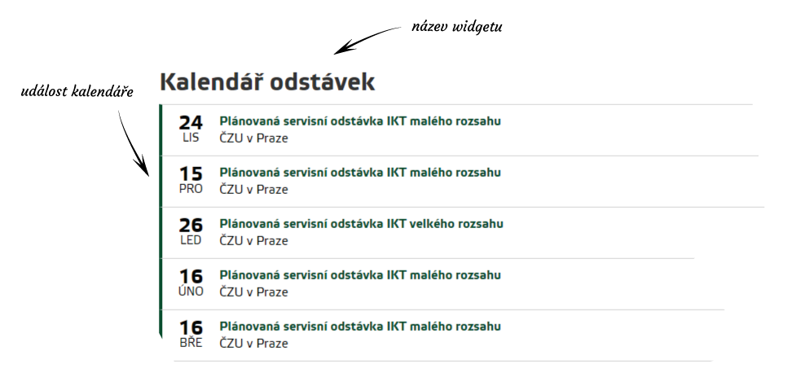
Obrázek 44 Seznam událost - datovaný kalendář

Kontaktní formulář
Widget, který na stránce zobrazí kontaktní formulář, jehož obsah je zaslán na zadanou e-mailovou adresu. Formulář obsahuje předdefinovaná pole, jejichž zobrazení je možné následně ovlivnit. Předdefinovaná pole jsou pole pro vložení jména, e-mailu a libovolného textu.
Dále je možné doplnit text, který je uveden nad formulářem a děkovnou zprávu, která se zobrazí po úspěšném odeslání.
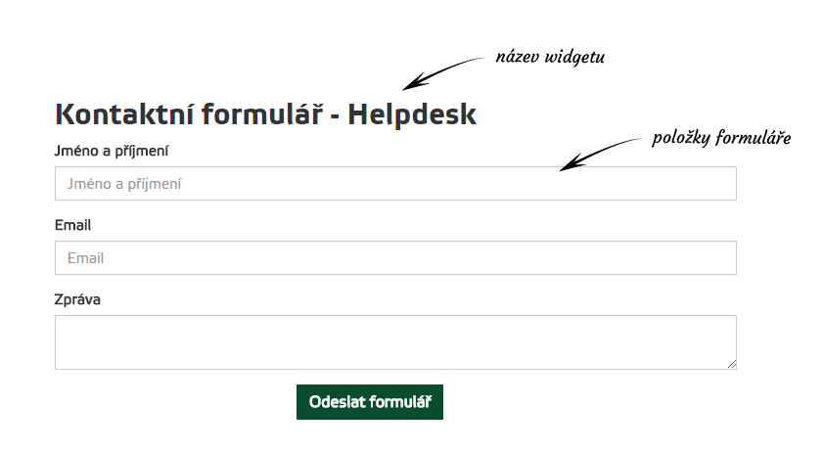
Obrázek 45 Kontaktní formulář

Zobrazit pole Jméno | Udává, zda se zobrazí formulářová položka pro Jméno
Zobrazit pole E-mail | Udává, zda se zobrazí formulářová položka pro E-mail
Zobrazit pole Zpráva | Udává, zda se zobrazí formulářová položka pro Zprávu
Titulek pole Jméno | Název formulářového prvku pro jméno, výchozí hodnota je „Jméno a příjmení“
Titule pole E-mail | Název formulářového prvku pro e-mail, výchozí hodnota je „E-mail“
Titule pro pole Zpráva | Název formulářového prvku pro textovou zprávu, výchozí hodnota je „Zpráva“
Popisek formuláře | WYSIWYG editor, ve kterém je možné zadat text, který je zobrazen nad formulářem
Zpráva po odeslání formuláře | WYSIWYG editor, ve kterém je možné definovat text zprávy, která se zobrazí po odeslání formuláře
Odeslat formulář na e-mail | Udává, zda se má obsah formuláře odeslat na e-mail
Příjemce e-mailu | E-mailová adresa, na kterou je obsah odeslaného formuláře odeslán
Předmět e-mailu | Umožnuje nastavit předmět, se kterým je e-mail odeslán

Tlačítko Scroll To Top
Jde o systémový widget, jehož jediným výstupem je zobrazení tlačítka, které po kliknutí provede přesun do horní části stránky. Např. nachází-li se uživatel ve spodní části stránky, tak se kliknutím na dané tlačítko přesune do horní části stránky. Tlačítko se zobrazuje v případě, že uživatel odroloval stránku o cca 200px od horní hrany prezentace.

Podpora metadat pro sociální sítě
Další z řady systémových widgetů, jejichž výstupem není žádný viditelný obsah. Tento widget je určen pro podporu sociálních sítí, jako je Facebook, Twitter a Google+. V rámci widgetu je možné zapnout či vypnout podporu pro jednotlivé sociální sítě.

Opengraph protokol
Systémový widget, který automaticky vkládá do hlavičky stránky metadata pro sdílení obsahu, který je na stránce uveden. Widget nemá žádné nastavení a nemá žádný viditelný výstup.
V rámci vyhledávání informací, které jsou poskytnuty v metadatech se widget snaží vyhledat informace, které jsou v rámci obsahu dostupné. Je-li zobrazena rubrika, snaží se widget krom textových informací, jako je název či popis rubriky, poskytnout nastavený obrázek rubriky (je-li nastavený). V případě, že je zobrazen detail informace, použije se jako obrázek informace jeden z přiložených obrázků k informaci.

Favicon – Ikona webu
Widget zobrazující v adresním řádku prohlížeče ikonu dané prezentace. Obsahuje možnost nastavit různé velikost ikon.Widget nemá v rámci stránky žádný viditelný výstup, generují se pouze metadata do hlavičky stránky.

Dlaždicový výpis vybraných rubrik
Widget určený k zobrazení vlastního seznamu rubrik, bez ohledu na jejich zařazení ve struktuře webu. Základním parametrem pro vytvoření výpisu je zadání jedné či více rubrik, ze kterých se má výpis sestavit.
Vybrané rubriky | Jedna či více rubrik, ze kterých se má výpis sestavit
Počet zobrazených záznamů | Maximální počet zobrazených dlaždic ve výpisu
Počet sloupců | Udává počet dlaždic zobrazených na jednom řádku
Animovaný | Udčuje, zda bude zobrazení dlaždic anomované
Efekt | Určuje použitý animační efekt
Zobrazit popis rubriky | Určuje, zda se má v dlaždici zobrazit popisek rubriky
Způsob řazení rubrik | Určuje jak budou rubriky ve výpisu řazeny.

Vlastní seznam kontaktů
Widget určený k zobrazení vlastního seznamu kontaktů na lidi, bez ohledu na jejich zařazení na útvarech. Do pole „Seznam lidí“ se zadávají lidé, kteří mají být v daném seznamu uvedeni. Je možné vybrat jeden záznam či více záznamů. Ostatní vlastnosti a jejich chování je shodné s widgetem Seznam kontaktů či Dlaždicový přehled kontaktů.

Výpis informací v akordionu
Widget zobrazí seznam informací ze zadané rubriky v tzv. akordionu. Základním parametrem je zadaná rubrika s informacemi, které se mají v akordionu vypsat. Dalšími parametry je „Počet vypsaných záznamů“, který ovlivňuje maximální počet vypsaných informací, kdy hodnota „-1“ znamená neomezený výpis.
Parametr „Způsob řazení informací“ ovlivňuje způsob jakým jsou informace v akordionu řazeny.
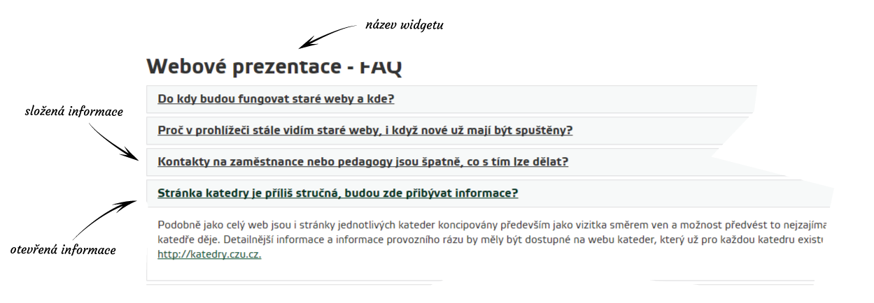
Obrázek 46 Výpis informací v akodrionu

Google Adwords Conversion Tracking
Neobsahový widget, který do stránky umísťuje tzv. tracking code pro reklamní síť Google Adwords. Parametry widgetu odpovídají parametrům dané služby a nebudou zde dále popisovány.

Sklik – Conversion tracking a Sklik – Retargeting
Jde o neobsahové widgety sloužící k umístění tracking a retargeting kodu pro reklamní systém SKlik. Parametry widgetu odpovídají názvům parametrů dané služby a nebudou tedy nadále popisovány.

Facebook – Pixel
Další z neobsahových prvků, který je určen pro vložení kódu pro Facebook Pixel. Parametry widgetu jsou shodné s názvy parametrů dané služby a nebudou popisovány.

Ribbon
Widget, který je určen k zobrazení tzv. ribbonu. Ribbon se nejčastěji umísťuje do jednoho z horních rohů prezentace a měl by sloužit jako dočasná upoutávka.
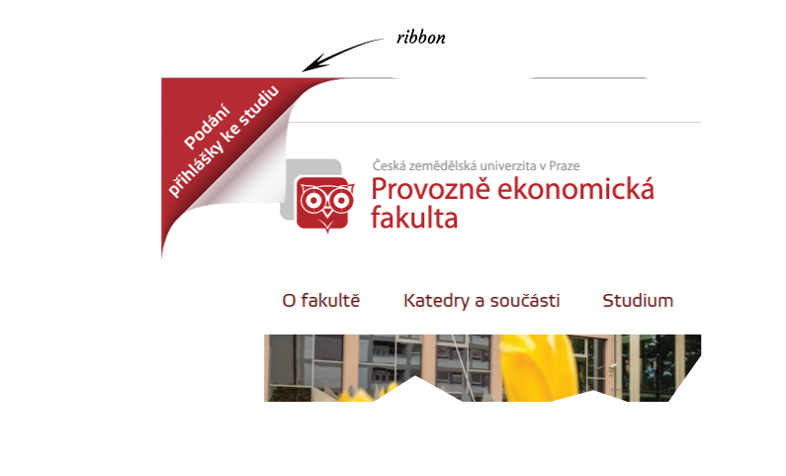
Obrázek 47 Ribbon
Titulek obrázku | Textový popisek obrázku
Obrázek | Vybraný obrázek, který se má zobrazit jako ribbon
Odkaz | URI, na kterou je uživatel přesměrován po kliknutí na obrázek/ribbon
Umístění | Určuje umístění ribbonu
Fixovat pozici při posunu stránky | Je-li tato volba povolena, zůstává ribbon zakotvený ve svém umístění, bez ohledu na vertikální posun stránky
Povolit průhlednost | Určuje, má-li být ribbon průhledný.

Cookie – OptIn
Widget, který upozorňuje uživatele na používání dat o jeho pohybu k marketingovým účelům. Více informací viz https://www.uoou.cz/cookies-prechod-z-principu-opt-out-na-opt-in/ds-1853/p1=1853

EBSCO Discovery service
Widget, který do stránky vkládá vyhledávání v databázích EBSCO.

VAV – přehled vybraných výzev, VAV – Odpočítávání k výzvě a VaV – Seznam výzev
Widgety určené pro zobrazování informací k aktuálním projektovým výzvám.

Vyhledávání v projektech a Vyhledávání v publikacích
Widget, který umožnuje vyhledávat v databázi CV.

Výpis publikací útvaru
Widget sloužící k výpisu publikací zadaného útvaru. Data jsou čerpána z databáze CV.
Útvar | Útvar, jehož publikace se mají zobrazit
Zobrazit minimalizovaný seznam | Určuje, zda se má zobrazit celý seznam, nebo zda se má přehled publikací minimalizovat s možností „rozkliknutí“ celého seznamu
Minimalizovat po řádku | Udává se číslo řídku, po kterém se má seznam s publikacemi minimalizovat
Počet zobrazených záznamů | Udává maximální počet záznamů, které se mají v seznamu zobrazit
Zobrazit publikace za roky | Uvádí se rok či roky, za které se mají publikace zobrazit. V případě více doků se uvádí seznam oddělený znakem čárka.
Způsob řazení publikací | Definuje, jak budou publikace ve výpisu řazeny
Způsob zobrazení výpisu | Určuje grafickou reprezentaci výpisu
Způsob zobrazení publikace | Definuje, zda se zobrazí název publikace nebo citace
Zahrnut pouze publikace | Určuje, které typy publikací se mají zahrnout do seznamu
Zobrazit rámeček widgetu | Ovlivňuje, zda bude okolo widgetu zobrazen rámeček

Výpis publikací v tabulce
Z hlediska funkčnosti, jde o velmi podobný widget jako v případe widgetu „Výpis publikací útvaru“, akorát s tím rozdílem, že zde je možné definovat konkrétní publikace, které se mají v seznamu zobrazit, bez ohledu na útvar či autora. Parametry widgetu jsou velmi obdobné jako v případě widgety Výpis publikací útvaru.
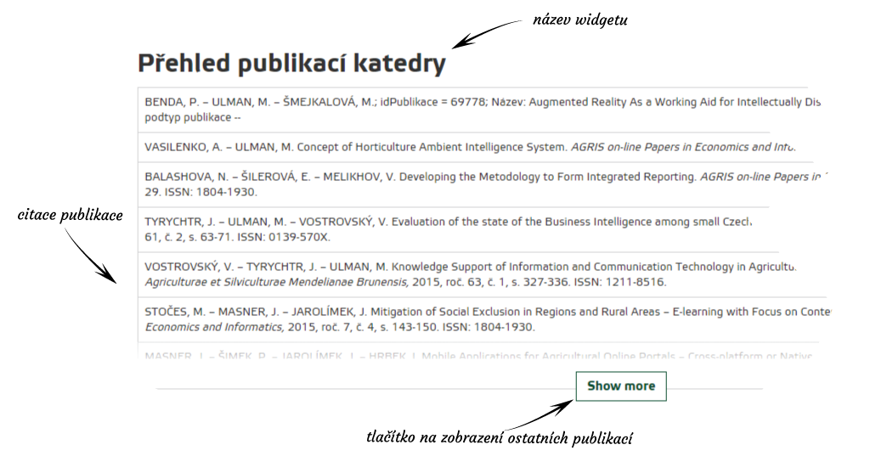
Obrázek 48 Výpis publikací v tabulce

Výpis předmětů v tabulce
Widget sloužící k zobrazení zadaných předmětů v tabulce. Předměty se zadávají jako seznam kódů předmětů oddělených středníkem.

